# SKRIPSI

**ANALISIS MANAJEMEN KEUANGAN SYARIAH PADA**

**BADAN AMIL ZAKAT NASIONAL (BAZNAS)**

**KOTA PAREPARE**



**OLEH**

**ASTI WANDASARI**

**NIM: 18.2900.059**

**PROGRAM STUDI MANAJEMEN KEUANGAN SYARIAH**

**FAKULTAS EKONOMI DAN BISNIS ISLAM**

**INSTITUT AGAMA ISLAM NEGERI**

**PAREPARE**

**2023**

**ANALISI MANAJEMEN KEUANGAN SYARIAH PADA**

**BADAN AMIL ZAKAT NASIONAL (BAZNAS)**

**KOTA PAREPARE**



**OLEH**

**ASTI WANDASARI**

**NIM: 18.2900.059**

Skripsi sebagai salah satu syarat untuk memperoleh gelar Sarjana Ekonomi (S.E.) pada Program Studi Manajemen Keuangan Syariah Fakultas Ekonomi dan Bisnis Islam Institut Agama Islam Negeri Parepare

**PROGRAM STUDI MANAJEMEN KEUANGAN SYARIAH**

**FAKULTAS EKONOMI DAN BISNIS ISLAM**

**INSTITUT AGAMA ISLAM NEGERI**

**PAREPARE**

**2023**

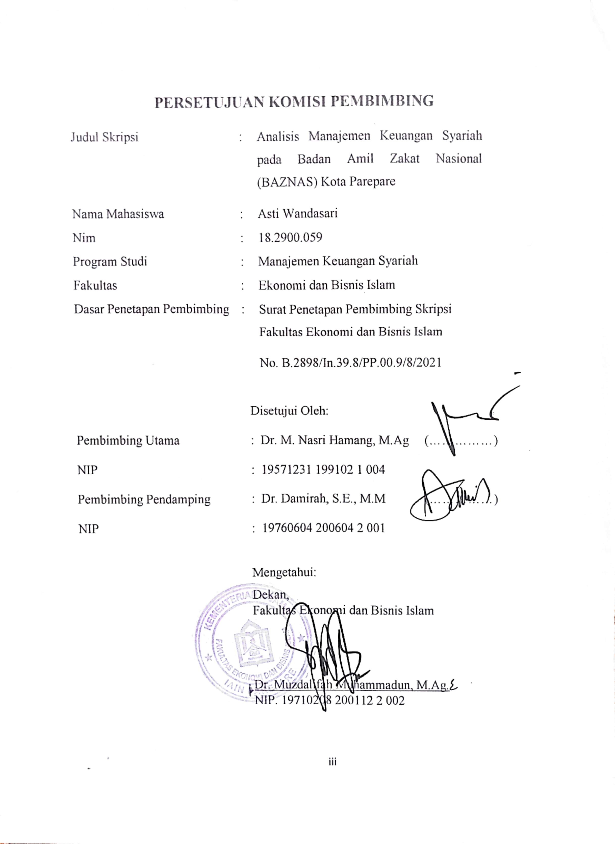

# KATA PENGANTAR

بِسْــــــــــــــــمِ اللَّهِ الرَّحْمَنِالرَّحِيْمِ

الْحَمْدُلِلَّهِ رَبِّ الْعَالَمِيْنَ وَالصَّلاَةُ وَالسَّلاَمُ عَلَى أَشْرَفِ اْلأَنْبِيَاءِوَالْمُرْسَلِيْنَ وَعَلَى اَلِهِ وَصَحْبِهِ أَجْمَعِيْنَ أَمَّا بَعْد

Puji syukur penulis sampaikan atas ke hadirat Allah swt atas limpahan rahmat, hidayah-Nya, taufik-Nya sehingga penulis dapat menyelesaikan tulisan ini sebagai salah satu syarat untuk menyelesaikan studi dan memperoleh gelar Sarjana Ekonomi pada Fakultas Ekonomi dan Bisnis Islam Institut Agama Islam Negeri (IAIN) Parepare.

Penulis menghanturkan banyak terima kasih yang sebesar-besarnya dan setulus-tulusnya kepada kedua orang tua tercinta di mana dengan pembinaan dan berkah doa setulusnya, penulis mendapatkan kemudahan dan menyelesaikan tugas akademik tepat pada waktunya.

Penulis telah menerima bimbingan dan bantuan dari Bapak Dr. M. Nasri Hamang, M.Ag. selaku Pembimbing Utama dan Ibu Dr. Damirah, S.E., M.M. selaku Pembimbing Pendamping, atas segala bantuan dan bimbingan yang telah diberikan, penulis ucapkan terima kasih.

Selanjutnya Penulis juga menyampaikan terima kasih kepada:

1. Bapak Dr. Hannani, M.Ag. sebagai Rektor IAIN Parepare periode 2022-2026 dan Bapak Dr. Ahmad Sultra Rustan, M.Si sebagai Rektor IAIN Parepare periode 2018-2022 yang telah bekerja keras mengelola lembaga pendidikan ini demi kemajuan IAIN Parepare.
2. Ibu Dr. Muzdalifah Muhammadun, M.Ag. sebagai Dekan Fakultas Ekonomi   
   dan Bisnis Islam periode 2022-2026 dan Bapak Dr. Muhammad Kamal Zubair, M.Ag. sebagai Dekan FEBI pada periode 2018-2022 atas pengabdiannya dalam menciptakan suasana pendidikan yang positif bagi mahasiswa.
3. Ibu Dr. Nurfadhilah, S.E., M.M, selaku Ketua Prodi Manajemen Keuangan Syariah.
4. Kepada Bapak Dr. H. Rahman Ambo Masse, Lc., M.Ag. selaku Dosen Penasehat Akademik.
5. Bapak/Ibu Dosen pada Fakultas Ekonomi dan Bisnis Islam yang telah meluangkan waktu, tenaga, dan pikiran untuk mengajari dan membagi ilmu kepada penulis, dan juga telah mendidik penulis yang masing-masing memiliki kehebatan tersendiri dalam menyampaikan materi perkuliahan.
6. Kepala perpustakaan IAIN Parepare beserta jajarannya yang telah memberikan pelayanan kepada penulis selama menjalani studi di IAIN Parepare.
7. Bapak, Ibu dan Jajaran staf administrasi Fakultas Ekonomi dan Bisnis Islam   
   yang telah begitu banyak membantu penulis.
8. Dinas Penanaman modal dan palayanan terpadu satu pintu kota parepare yang telah mengizinkan penulis untuk meneliti skripsi.
9. Pimpinan Badan Amil Zakat Nasional (BAZNAS) Kota Parepare yang memberi izin kepada penulis untuk meneliti skripsi ini, serta Ibu Suwarni, S.H selaku Wakil Ketua III Bidang Perencanaan dan Keuangan yang senantiasa membantu penulis dalam memberikan informasi dilapangan, Bapak/Ibu pegawai yang telah membantu mengarahkan penulis.
10. Kepada kakak penulis tercinta Muh. Riqwan yang senantiasa mensuport baik dari segi materi maupun moril, serta adik penulis tercinta, Aim Alamza dan Ashilla Salsabila, terima kasih atas segala dukungan.
11. Kepada seluruh keluarga atas doa dan dukungan yang tak pernah putus untuk   
    penulis
12. Kepada teman seperjuangan di pondok Jombloh Official, Lisnadila, Nur Aulia, Uswatun Hasanah, Harfika, dan Nur Asyikin yang selalu memberikan semangat dan mengingatkan untuk segera menyelesaikan skripsi ini.
13. Kepada rekan-rekan seperjuangan khususnya prodi manajemen keuangan syariah yang selalu memberikan banyak bantuan kepada penulis.
14. Seluruh pihak yang tidak bisa disebutkan satu persatu, yang telah dengan tulus ikhlas memberikan doa dan motivasi sehingga dapat terselesaikannya skripsi ini.

Semoga Allah swt berkenan menilai segala kebajikan sebagai amal *jari’ah* dan memberikan seluruh rahmat dan pahala-Nya. Terakhir penulis menyampaikan kiranya pembaca berkenan memberikan saran konstruktif demi kesempurnaan skripsi ini.

Parepare, 03 Januari 2023 11 Jumadil Akhir 1444 H

Penulis,



Asti Wandasari

NIM. 18.2900.059

**PERNYATAAN KEASLIAN SKRIPSI**

Mahasiswa yang bertanda tangan di bawah ini

Nama : Asti Wandasari

NIM : 18.2900.059

Tempat/Tgl. Lahir : Toraja / 28 Februari 1999

Program Studi : Manajemen Keuangan Syariah

Fakultas : Ekonomi dan Bisnis Islam

Judul Skripsi : Analisis Manajemen Keuangan Syariah pada Badan Amil Zakat Nasional (BAZNAS) Kota Parepare

Menyatakan dengan sesungguhnya dan penuh kesadaran bahwa skripsi ini benar merupakan hasil karya saya sendiri. Apabila dikemudian hari terbukti bahwa skripsi ini merupakan duplikat, tiruan, plagiat, atau dibuat oleh orang lain, sebagian atau seluruhnya, maka skripsi dan gelar yang diperoleh karenanya batal demi hukum.

Parepare, 03 Januari 2023

 Penyusun,

Asti Wandasari

NIM. 18.2900.059

# ABSTRAK

Asti Wandasari, *Analisis Manajemen Keuangan Syariah pada Badan Amil Zakat Nasional (BAZNAS) Kota Parepare* (dibimbing oleh Bapak Nasri Hamang dan Ibu Damirah)

Badan Amil Zakat Nasional (BAZNAS) merupakan lembaga pemerintah non struktural yang bersifat mandiri dan bertanggung jawab kepada presiden melalui menteri. BAZNAS dalam pengoperasiannya dituntut untuk senantiasa amanah dan juga transparan. Sebagai lembaga pemerintah non struktural BAZNAS tentunya memerlukan manajemen keuangan yang efektif dan efisien agar dapat mempertahankan eksistensinya. Namun pada kenyataannya Kementrian Agama (kemenag) telah mengumumkan sebanyak 114 lembaga Amil Zakat pada skala nasional hingga skala kabupaten/kota yang resmi mendapatkan izin dari pemerintah. Namun hasil penelusuran pada web resmi masing-masing LAZ tersebut ditemukan bahwa masih banyak yang belum membuat laporan keuangan dan masih ditemukan beberapa masalah seperti beberapa laporan keuangan yang tidak dapat diakses, paparan laporan keuangan yang belum benar-benar mengikui PSAK 109 serta tidak adanya CALK.Penelitian ini bertujuan untuk menganalisis bagaimana sistem manajemen keuangan yakni perencanaan, pencatatan, pelaporan dan pengendalian pada Badan Amil Zakat Nasional (BAZNAS) Kota Parepare serta bagaimana tinjauan manajemen keuangan syariah mengenai sistem tersebut.

Skripsi ini menggunakan metode penelitian kualitatif, sumber data yang digunakan adalah data primer dari pegawai BAZNAS Kota Parepare dan data sekunder dari buku, jurnal dan skripsi. Dalam penelitian ini penulis mewawancarai Wakil Ketua III Amil bidang perencanaan dan keuangan sebagai narasumber.

Hasil penelitian ini menunjukkan bahwa sistem manajemen keuangan pada BAZNAS Kota Parepare yang terdiri dari empat proses yakni perencanaan yang dilakukan dengan merumuskan RKAT dan Rencana Kerja, pencatatan yang dilakukan dengan dua metode yakni online dan manual, pelaporan dengan menggunakan sistem pelaporan 109, dan pengendalian pengendalian yang dilakukan lebih ditekankan pada pengumpulan dan pendistribusian. Kemudian pada kegiatannya dilakukan berdasarkan prinsip-prinsip syariah yang berlandaskan pada Al-Qur’an dan As-Sunnah.

**Kata Kunci** : *Analisis Manajemen Keuangan, BAZNAS*

# DAFTAR ISI

Halaman

HALAMAN JUDUL i

PERSETUJUAN KOMISI PEMBIMBING iii

PENGESAHAN KOMISI PENGUJI iv

KATA PENGANTAR v

PERNYATAAN KEASLIAN SKRIPSI viii

ABSTRAK ix

DAFTAR ISI x

DAFTAR GAMBAR xiv

DAFTAR TABEL xv

DAFTAR LAMPIRAN xvi

TRANSLITERASI DAN SINGKATAN xvii

BAB I PENDAHULUAN 1

A. Latar Belakang Masalah 1

B. Rumusan Masalah 3

A. Tujuan Penelitian 4

C. Kegunaan Penelitian 4

BAB II TINJAUAN PUSTAKA 6

A. Tinjauan Penelitian Relevan 6

B. Tinjauan Teori Manajemen Keuangan Syariah 10

1. Devinisi Manajemen Keuangan Syariah 10

2. Prinsip-prinsip Manajemen Keuangan Syariah 13

3. Tujuan Manajemen Keuangan 13

4. Proses Manajemen Keuangan 14

5. Prinsip-prinsip sistem Manajemen Keuangan Syariah 16

6. Landasan Hukum Manajemen Keuangan Syariah 19

7. Tinjauan Badan Amil Zakat Nasional (BAZNAS) 22

C. Kerangka Konseptual 24

D. Kerangka Pikir 25

BAB III METODOLOGI PENELITIAN 26

A. Pendekatan dan Jenis Penelitian 26

1. Pendekatan penelitian 26

2. Jenis Penelitian 26

B. Lokasi dan Waktu Penelitian 27

1. Lokasi Penelitian 27

2. Waktu Penelitian 27

C. Fokus Penelitian 27

D. Jenis dan Sumber Data 27

1. Data Primer 28

2. Data Sekunder 28

E. Teknik Pengumpulan dan Pengolahan Data 28

1. Teknik pengumpulan Data 28

2. Pengolahan Data 30

F. Uji K eabsahan Data 30

G. Teknik Analisis Data 32

1. Data Reduction (Reduksi Data) 32

2. Data Display (Penyajian Data) 32

3. Conclusion Drawing/Verification 33

BAB IV HASIL PENELITIAN DAN PEMBAHASAN 34

A. Gambaran Umum Objek Penelitian 34

1. Azas Pengelolaan Zakat dan Infaq 35

2. Program Kerja BAZNAS Kota Parepare 36

B. Sistem Perencanaa Manajemen Keuangan pada Badan Amil Zakat Nasional (BAZNAS) Kota parepare 36

C. Bentuk Pencatatan Manajemen Keuangan pada Badan Amil Zakat Nasional (BAZNAS) Kota parepare 39

D. Sistem pelaporan dan pengendalian Manajemen Keuangan pada Badan Amil Zakat Nasional (BAZNAS) Kota parepare 41

E. Tinjauan Manajemen Keuangan Syariah 58

BAB V PENUTUP 63

A. Simpulan 63

B. Saran…. 64

DAFTAR PUSTAKA I

LAMPIRAN-LAMPIRAN

BIODATA PENULIS

# DAFTAR GAMBAR

|  |  |  |
| --- | --- | --- |
| **No** | **Nama Gambar** | **Halaman** |
| 2.1 | Bagan Kerangka Pikir | 24 |

# DAFTAR TABEL

|  |  |  |
| --- | --- | --- |
| **No** | **Nama Tabel** | **Halaman** |
| 4.1 | Laporan Neraca | 41 |
| 4.2 | Laporan Perubahan Aset | 43 |
| 4.3 | Laporan Penerimaan Dana Zakat | 47 |
| 4.4 | Laporan Penyaluran Dana Zakat | 47 |
| 4.5 | Laporan Penerimaan Dana Infaq/Shadaqah | 48 |
| 4.6 | Laporan Penyaluran Dana Infaq/Shadaqah | 49 |
| 4.7 | Laporan Beban Operasional | 50 |
| 4.8 | Rincian aset yang bersumber dari dana APBD | 50 |
| 5.9 | Laporan Penerimaan Dana Amil | 51 |
| 6.10 | Beban Amil Tahun | 52 |
| 7.11 | Laporan Jasa Bank | 53 |
| 8.12 | Penggunaan Jasa Bank | 53 |
| 9.13 | Saldo Dana Jasa Bank | 54 |

# DAFTAR LAMPIRAN

|  |  |  |
| --- | --- | --- |
| No | Nama Lampiran | Halaman |
| 1 | Surat Permohonan Izin Penelitian ke Kantor Dinas Penanaman Modal dan Pelayanan Terpadu Satu Pintu Kota Parepare | V |
| 2 | Rekomendasi Penelitian | VI |
| 3 | Surat Keterangan telah Melakukan Penelitian | VIII |
| 4 | Berita Acara Revisi Judul | IX |
| 5 | Struktur Organisasi Badan Amil Zakat Nasional (BAZNAS) Kota Parepare | X |
| 6 | Visi dan Misi Badan Amil Zakat Nasional (BAZNAS) Kota Parepare | XI |
| 7 | Aplikasi SIMBA (Sistem Informasi Manajemen BAZNAS) | XII |
| 8 | RKAT BAZNAS Kota Parepare | XIII |
| 9 | Kwitansi Pendistribusian Dana BAZNAS | XIV |
| 10 | Arsip Laporan Keuangan BAZNAS Kota Parepare | XV |
| 11 | Pedoman Wawancara | XVI |
| 12 | Transkrip Wawancara | XIX |
| 13 | Surat Keterangan Wawancara | XXIII |
| 14 | Dokumentasi Wawancara | XXIV |
| 15 | Dokumenttasi Kondisi Lingkungan Kerja BAZNAS Kota Parepare | XXV |
| 16 | Biodata Penulis | XXVI |

# TRANSLITERASI DAN SINGKATAN

1. **Transliterasi**
2. **Konsonan**

Fonem konsonan bahasa Arab yang dalam sistem tulisan Arab   
dilambangkan dengan huruf, dalam transliterasi ini sebagian dilambangkan   
dengan huruf dan sebagian dilambangkan dengan tanda, dan sebagian lain lagi dilambangkan dengan huruf dan tanda.

Daftar huruf bahasa Arab dan transliterasinya ke dalam huruf Latin:

|  |  |  |  |
| --- | --- | --- | --- |
| Huruf | Nama | Huruf Latin | Nama |
| **ا** | Alif | Tidak dilambangkan | Tidak dilambangkan |
| **ب** | Ba | B | Be |
| **ت** | Ta | T | Te |
| **ث** | Tsa | Ts | te dan sa |
| **ج** | Jim | J | Je |
| **ح** | Ha | ḥ | ha (dengan titik di bawah) |
| **خ** | Kha | Kh | ka dan ha |
| **د** | Dal | D | De |
| **ذ** | Dzal | Dz | de dan zet |
| **ر** | Ra | R | Er |
| **ز** | Zai | Z | Zet |
| **س** | Sin | S | Es |
| **ش** | Syin | Sy | es dan ye |
| **ص** | Shad | ṣ | es (dengan titik di bawah) |
| **ض** | Dhad | ḍ | de (dengan titik dibawah) |
| **ط** | Ta | ṭ | te (dengan titik dibawah) |
| **ظ** | Za | ẓ | zet (dengan titik dibawah) |
| **ع** | ‘ain | ‘ | koma terbalik ke atas |
| **غ** | Gain | G | Ge |
| **ف** | Fa | F | Ef |
| **ق** | Qaf | Q | Qi |
| **ك** | Kaf | K | Ka |
| **ل** | Lam | L | El |
| **م** | Mim | M | Em |
| **ن** | Nun | N | En |
| **و** | Wau | W | We |
| **ىه** | Ha | H | Ha |
| **ء** | Hamzah | ̕ | Apostrof |
| **ي** | Ya | Y | Ye |

Hamzah (ﺀ) yang di awal kata mengikuti vokalnya tanpa diberi tanda apapun.Jika terletak di tengah atau di akhir, ditulis dengan tanda(‟).

1. **Vokal**
   1. Vokal tunggal (*monoftong*) bahasa Arab yang lambangnya berupa tanda atau harakat, transliterasinya sebagai berikut:

|  |  |  |  |
| --- | --- | --- | --- |
| Tanda | Nama | Huruf Latin | Nama |
| اَ | Fathah | A | A |
| اِ | Kasrah | I | I |
| اُ | Dhomma | U | U |

* 1. Vokal rangkap (*diftong*) bahasa Arab yang lambangnya berupa gabungan antara harakat dan huruf, transliterasinya berupa gabungan huruf, yaitu:

|  |  |  |  |
| --- | --- | --- | --- |
| Tanda | Nama | Huruf Latin | Nama |
| ىَيْ | Fathah dan Ya | Ai | a dan i |
| ىَوْ | Fathah dan Wau | Au | a dan u |

Contoh :

كَيْفَ : Kaifa

حَوْل: Haula

1. ***Maddah***

Maddah atau vocal panjang yang lambangnya berupa harkat dan huruf, transliterasinya berupa huruf dan tanda, yaitu:

|  |  |  |  |
| --- | --- | --- | --- |
| Harkat dan Huruf | Nama | Huruf dan Tanda | Nama |
| ىَي / ىَا | Fathah dan Alif atau ya | Ā | a dan garis di atas |
| ىِيْ | Kasrah dan Ya | Ī | i dan garis di atas |
| ىُو | Kasrah dan Wau | Ū | u dan garis di atas |

Contoh :

مات :māta

رمى : ramā

قيل : qīla

يموت : yamūtu

1. ***Ta Marbutah***

Transliterasi untuk *ta marbutah* ada dua:

1. *Tamarbutah* yang hidup atau mendapat harkat fathah, kasrah dan dammah, transliterasinya adalah [t].
2. *Tamarbutah* yang mati atau mendapat harkat sukun, transliterasinya adalah [h].

Kalau pada kata yang terakhir dengan *ta marbutah* diikuti oleh kata yang menggunakan kata sandang *al*- serta bacaan kedua kata itu terpisah, maka *ta marbutah* itu ditransliterasikan dengan *ha* (*h*).

Contoh :

رَوْضَةُ الجَنَّةِ : *rauḍah al-jannah atau rauḍatul jannah*

اَلْمَدِيْنَةُ الْفَاضِيْلَةِ : *al-madīnah al-fāḍilah atau al-madīnatul fāḍilah*

اَلْحِكْمَةُ : *al-hikmah*

1. ***Syaddah* (*Tasydid*)**

Syaddah atau tasydid yang dalam sistem tulisan Arab dilambangkan dengan sebuah tanda tasydid (ّ), dalam transliterasi ini dilambangkan dengan perulangan huruf (konsonan ganda) yang diberi tanda syaddah. Contoh:

رَبَّنَا :*Rabbanā*

نَجَّيْنَا : *Najjainā*

اَلْحَقُّ : *al-haqq*

اَلْحَجُّ : *al-hajj*

نُعْمَ : *nuʻʻima*

عَدُوٌّ : *ʻaduwwun*

Jika huruf ى bertasydid diakhir sebuah kata dan didahului oleh huruf kasrah )ىِيّ(, maka ia litransliterasi seperti huruf *maddah* (i).

Contoh:

عَرَبِيٌّ :ʻArabi (bukan ʻArabiyy atau ʻAraby)

عَلِيٌّ : ʻAli (bukan ʻAlyy atau ʻAly)

1. **Kata Sandang**

Kata sandang dalam sistem tulisan Arab dilambangkan dengan huruf لا (*alif lam ma’arifah*). Dalam pedoman transliterasi ini, kata sandang ditransliterasi seperti biasa, *al-*, baik ketika ia diikuti oleh huruf *syamsiah* maupun huruf *qamariah*. Kata sandang tidak mengikuti bunyi huruf langsung yang mengikutinya. Kata sandang ditulis terpisah dari kata yang mengikutinya dan dihubungkan dengan garis mendatar (-). Contoh:

اَلْشَمْسُ : *al-syamsu (bukan asy- syamsu)*

اَلزَّلْزَلَةُ : *al-zalzalah (bukan az-zalzalah)*

الفَلْسَفَةُ : *al-falsafah*

اَلْبِلَادُ : *al-bilādu*

1. **Hamzah**

Aturan transliterasi huruf hamzah menjadi apostrof (‘) hanya berlaku bagi hamzah yang terletak di tengah dan akhir kata. Namun bila hamzah terletak diawal kata, ia tidak dilambangkan, karena dalam tulisan Arab ia berupa alif. Contoh:

تَأْمُرُوْنَ : *ta’murūna*

النَّوْءُ : *al-nau’*

شَيْءٌ : *syai’un*

أُمِرْتُ : *Umirtu*

1. **Kata Arab yang lazim digunakan dalam Bahasa Indonesia**

Kata, istilah atau kalimat Arab yang ditransliterasi adalah kata, istilah atau kalimat yang belum dibakukan dalam bahasa Indonesia. Kata, istilah atau kalimat yang sudah lazim dan menjadi bagian dari pembendaharaan bahasa Indonesia, atau sudah sering ditulis dalam tulisan bahasa Indonesia, tidak lagi ditulis menurut cara transliterasi di atas. Misalnya kata *Al-Qur’an* (dar *Qur’an*), *Sunnah*. Namun bila kata-kata tersebut menjadi bagian dari satu rangkaian teks Arab, maka mereka harus ditransliterasi secara utuh. Contoh:

*Fī ẓilāl al-qur’an*

*Al-sunnah qabl al-tadwin*

*Al-ibārat bi ‘umum al-lafẓ lā bi khusus al-sabab*

1. *Lafẓ al-Jalalah*(الله)

Kata “Allah” yang didahului partikel seperti huruf jar dan huruf lainnya atau berkedudukan sebagai *mudaf ilaih* (frasa nominal), ditransliterasi tanpa huruf hamzah. Contoh:

دِيْنُ اللهِ *Dīnullah* با الله *billah*

Adapun *ta marbutah* di akhir kata yang disandarkan kepada *lafẓ al-jalālah*, ditransliterasi dengan huruf [t]. Contoh:

هُمْ فِيْ رَحْمَةِ اللهِ *Hum fī rahmatillāh*

1. Huruf Kapital

Walau sistem tulisan Arab tidak mengenal huruf kapital, dalam transliterasi ini huruf tersebut digunakan juga berdasarkan pada pedoman ejaan Bahasa Indonesia yang berlaku (EYD). Huruf kapital, misalnya, digunakan untuk menuliskan huruf awal nama diri (orang, tempat, bulan) dan huruf pertama pada permulaan kalimat. Bila nama diri didahului oleh kata sandang (*al-*), maka yang ditulis dengan huruf kapital tetap huruf awal nama diri tersebut, bukan huruf awal kata sandangnya. Jika terletak pada awal kalimat, maka huruf A dari kata sandang tersebut menggunakan huruf kapital (*Al-*). Contoh:

*Wa mā Muhammadun illā rasūl*

*Inna awwala baitin wudi‘a linnāsi lalladhī bi Bakkata mubārakan*

*Syahru Ramadan al-ladhī unzila fih al-Qur’an*

*Nasir al-Din al-Tusī*

*Abū Nasr al-Farabi*

Jika nama resmi seseorang menggunakan kata *Ibnu (*anak dari*)* dan *Abū* (bapak dari) sebagai nama kedua terakhirnya, maka kedua nama terakhir itu harus disebutkan sebagai nama akhir dalam daftar pustaka atau daftar referensi. Contoh:

*Abū al-Walid Muhammad ibnu Rusyd, ditulis menjadi: Ibnu Rusyd, Abū al-Walīd Muhammad (bukan: Rusyd, Abū al-Walid Muhammad Ibnu)*

*Naṣr Ḥamīd Abū Zaid, ditulis menjadi: Abū Zaid, Naṣr Ḥamīd (bukan:Zaid, Naṣr Ḥamīd Abū)*

1. **Singkatan**

Beberapa singkatan yang dibakukan adalah:

swt. = *subḥānahū wa ta‘āla*

saw. = *ṣallallāhu ‘alaihi wa sallam*

a.s. = *‘alaihi al- sallām*

H = Hijriah

M = Masehi

SM = Sebelum Masehi

l. = Lahir tahun

w. = Wafat tahun

QS …/…: 4 = QS al-Baqarah/2:187 atau QS Ibrahīm/ …, ayat 4

HR = Hadis Riwayat

Beberapa singkatan dalam bahasa Arab:

ص = صفحة

دم = بدون

صلعم = صلى الله عليه وسلم

ط = طبعة

ىن = بدون ناشر

الخ = إلى آخرها / إلى آخره

ج = جزء

Beberapa singkatan yang digunakan secara khusus dalam teks referensi perlu dijelaskan kepanjangannya, diantaranya sebagai berikut:

ed. : Editor (atau, eds. [dari kata editors] jika lebih dari satu orang editor). Karenadalam bahasa Indonesia kata “editor” berlaku baik untuk satu atau lebih editor, maka ia bisa saja tetap disingkat ed. (tanpa s).

et al. : “Dan lain-lain” atau “dan kawan-kawan” (singkatan dari *et alia*). Ditulis dengan huruf miring. Alternatifnya, digunakan singkatan dkk. (“dan kawan-kawan”) yang ditulis dengan huruf biasa/tegak.

Cet. : Cetakan. Keterangan frekuensi cetakan buku atau literatur sejenis.

Terj. : Terjemahan (oleh). Singkatan ini juga digunakan untuk penulisan karya terjemahan yang tidak menyebutkan nama penerjemahnya.

Vol. : Volume. Dipakai untuk menunjukkan jumlah jilid sebuah buku atau ensiklopedi dalam bahasa Inggris. Untuk buku-buku berbahasa Arab biasanya digunakan kata juz.

No. : Nomor. Digunakan untuk menunjukkan jumlah nomor karya ilmiah berkala seperti jurnal, majalah, dan sebagian.

# BAB I

# PENDAHULUAN

## Latar Belakang Masalah

Manusia sebagai makhluk sosial yang tidak dapat hidup sendiri. Mereka satu sama lain saling tolong-menolong dalam bidang ekonomi, sosial dan budaya, karena mereka memiliki tujuan mencapai kesuksesan dimasa yang akan datang tentunya.

Pada setiap hubungan kerjasama dalam dunia bisnis tentu tidak terlepas dari manajemen keuangan yang meliputi perencanaan keuangan, pemantauan dan evaluasi karyawan. Sebab kesuksesan sebuah organisasi atau usaha yang dijalankan sangat ditentukan dari tata cara pengaturan keuangannya.

Keuangan adalah hal yang sangat penting dalam menentukan nasib suatu organisasi atau perusahaan. Adapun manajemen keuangan dapat diartikan sebagai segala sesuatu yang berhubungan dengan perolehan, pendanaan, dan pengelolaan aktiva dengan berbagai tujuan yang meyeluruh.[1]

Pengelolaan keuangan tidak dapat dipisahkan dari kegiatan usaha maupun suatu organisasi. Tak terkecuali BAZNAS sebagai lembaga pemerintah non struktural yang bersifat mandiri dan bertanggung jawab kepada Presiden melalui Menteri. BAZNAS tentunya memerlukan pengelolaan keuangan yang efektif dan efisien agar dapat mempertahankan eksistensinya. Pengelolaan keuangan yang efektif dan efisien ini sangat penting dilakukan suatu perusahaan atau organisasi demi menunjang berkembanganya perusahaan. Pengelolaan keuangan menjadi salah satu bagian terpenting dalam suatu bisnis atau usaha.

Pengelolaan usaha yang perlu diperhatikan adalah pengelolaan dalam bidang keuangan. Beberapa penyebab tidak berkembangnya BAZNAS di Indonesia adalah manajemennya yang kurang diperhatikan seperti tidak mengikuti PSAK 109 sebagai pedoman penulisan laporan keuangan, pengelolaan yang tidak amanah seperti tidak menyalurkan dana zakat kedelapan asnaf yang mana telah ditetapkan dalam peraturan, sehingga kesulitan pendistribusiannya.

Hasil observasi awal yang dilakukan oleh penulis menunjukkan bahwa saat ini terdapat beberapa permasalahan-permasalahan yang dihadapi BAZNAS diantaranya adalah permasalahan dalam pengelolaan keuangannya. Hal ini tentu tidak dapat dianggap sepele karena bisa menjadi penyebab tidak berkembangnya BAZNAS. Pengelolan keuangan menjadi suatu masalah dan menghambat perkembangan BAZNAS jika tidak dikelolah dengan baik. Untuk itu pengelolaan keuangan perlu diterapkan dengan baik oleh BAZNAS karena akan memberikan dampak positif dengan sendirinya untuk keberlangsungan lembaga tersebut. Kementrian Agama (kemenag) telah mengumumkan sebanyak 114 lembaga Amil Zakat pada skala nasional hingga skala kabupaten/kota yang resmi mendapatkan izin dari pemerintah. Namun hasil penelusuran pada web resmi masing-masing LAZ tersebut ditemukan bahwa masih banyak yang belum membuat laporan keuangan dan masih ditemukan beberapa masalah seperti beberapa laporan keuangan yang tidak dapat diakses, paparan laporan keuangan yang belum benar-benar mengikui PSAK 109 serta tidak adanya CALK.

Penelitian terdahulu menunjukkan fakta di lapangan bahwa beberapa permasalahan yang dihadapi BAZNAS diantaranya sistem manajemen keuangan seperti tidak membuat laporan keuangan, laporan keuangan yang tidak transparan dalam hal ini tidak dapat diakses, tidak mengkuti sistem pelaporan yang telah disepakati dalam hal ini seperti tidak menerapkan pelaporan PSAK 109, masalah selanjutnya adalah daya tahan program yang biasanya hanya bertahan tidak lebih dari satu tahun sebab, ada ketidakseimbangan pengeluaran dan pemasukan yang dikelola *mustahiq*. Berdasarkan paparan diatas dapat disimpulkan bahwa pengelolaan keuangan sangatlah penting

BAZNAS Kota Parepare memiliki potensi yang sangat besar dalam menghimpun zakat ASN Kota Parepare. BAZNAS Kota Parepare dalam programnya dituntut untuk menjadi wadah yang dapat dipercaya dan wadah yang kuat dalam pemberdayaan ekonomi umat yang memiliki nilai islam berdasarkan Al-Qur’an dan As-sunnah.

Beranjak dari semua penjelasan diatas, maka penulis tertarik untuk mengkaji lebih jauh mengenai pengelolaan atau manajemen keuangan pada suatu lembaga. Yang kemudian penulis tuangkan dalam sebuah karya ilmiah berjulu “Analisis Manajemen Keuangan Syariah pada Badan Amil Zakat Nasional (BAZNAS) Kota Parepare”.

## Rumusan Masalah

Berdasarkan latar belakang yang telah diuraikan diatas, maka dapat dirumuskan permasalahan dalam penelitian ini adalah sebagai berikut:

1. Bagaimana sistem perencanaan keuangan Syariah BAZNAS Kota Parepare?
2. Bagaimana bentuk pencatatan keuangan Syariah pada BAZNAS Kota Parepare?
3. Bagaimana mekanisme pelaporan dan pengendalian keuangan Syariah pada BAZNAS Kota Parepare?
4. Bagaimana tinjauan Manajemen Keuangan Syariah terhadap Manajemen Keuangan pada BAZNAS Kota Parepare?

## Tujuan Penelitian

Adapun yang menjadi tujuan dari penelitian ini adalah untuk:

1. Untuk menganalisis bagaimana sistem perencanaan keuangan pada BAZNAS Kota Parepare.
2. Untuk bentuk bagaimana mekanisme pencatatan keuangan pada BAZNAS Kota Parepare.
3. Untuk menganalisis bagaimana mekanisme pelaporan dan pengendalian keuangan pada BAZNAS Kota Parepare.
4. Untuk menganalisis bagaimana tinjauan Manajemen Keuangan Syariah terhadap Manajemen Keuangan Pada BAZNAS Kota Parepare.

## Kegunaan Penelitian

Penelitian ini diharapkan hasil penelitian ini dapat memberikan manfaat baik secara teoritis maupun praktis bagi pihak-pihak yang berkepentingan:

1. Kegunaan Teoritis

Penelitian ini diharapkan dapat menambah wawasan dan pengetahuan pembaca tentang pengelolaan keuangan. Penelitian ini juga diharapkan dapat berguna sebagai bahan rujukan bagi penelitian selanjutnya dengan topik yang serupa terutama bagi Mahasiswa Fakultas Ekonomi dan Bisnis Islam.

1. Kegunaan Praktis

Penelitian ini diharapkan dapat berguna sebagai wahana untuk mengembangkan ilmu pengetahuan melalui tulisan ini dengan mengimplementasikan teori yang telah diperoleh.

# 

# BAB II

# TINJAUAN PUSTAKA

## Tinjauan Penelitian Relevan

Tinjauan penelitian dilakukan untuk menghindari kesamaan dan untuk menghindari plagiasi dengan penelitian yang lain yang sejenis. Berikut adalah beberapa penelitian yang menjadi bahan tinjauan penelitian pada penelitian ini antara lain:

Suhardi Universitas Islam Negeri Sulthan Thaha Saifuddin Jambi tahun 2022 dengan judul *Analisis Manajemen Keuangan Pada Badan Amil Zakat Nasional (BAZNAS) Kota Jambi.* Penelitian ini menggunakan metode penelitian kualitatif, sumber data yang digunakan adalah sumber data primer dan sekunder. Penelitian ini membahas tentang bagaimana sistem manajemen pada BAZNAS Kota Jambi. Hasil dari penelitian tersebut adalah bahwa pengelolaan dana pada BAZNAS Kota Jambi dilakukan dengan mengikuti pedoman laporan keuangan sesuai dengan PSAK 109, yakni terkhusus pada akuntansi zakat. Pemeriksaan dana di BAZNAS Kota Jambi dilakukan oleh Akuntan Publik, Laporan keuangan yang sudah diaudit akan di akses ke media massa, media sosial agar terlihat dengan masyarakat kota Jambi, akan tetapi sering terlihat kurangnya update di media sosial serta sedikitnya jumlah dana zakat yang dialokasikan untuk zakat, infaq dan shadaqah.[2] Persamaan penelitian ini dengan penelitian yang ditulis oleh penulis adalah keduanya membahas mengenai manajemen keuangan pada BAZNAS. Perbedaan penelitian yang di tulis oleh Suhardi dengan penelitian yang di tulis oleh penulis adalah pada penelitian yang ditulis oleh Suhardi tidak menggunakan tinjauan manajemen keuangan syariah sedangkan penelitian yang ditulis oleh penulis menggunkakan tinjauan manajemen keuangan syariah.

Desmi Novitasari Institut Agama Islam Negeri (IAIN) Bengukulu tahun 2018, dengan judul *Manajemen Pendistribusian Zakat di Badan Amil Zakat Nasional (BAZNAS) Provinsi Bengkulu.* Penelitian tersebut menggunakan metode penelitian deskriptif kualitatif dengan sumber data primer dan sekunder, teknik pengumpulan data menggunakan teknik observasi, wawancara dan dokumentasi. Hasil penelitian tersebut adalah manajemen pendistribusian zakat di BAZNAS Provinsi Bengkulu dilakukan setiap tahunnya dalam agenda rapat yang dilaksanakan setahun sekali dengan membahas program-program pendistribusian. Faktor penghambat pendistribusian zakat di BAZNAS Provinsi Bengkulu terdapat dua faktor yaitu jangkauan yang luas, dan keterbatasan personal yang dimiliki, faktor pendukung pendistribusian pada BAZNAS Provinsi Bengkulu yakni adanya perencanaan yang jelas, faktor ketersediaan dana, dan faktor masih banyaknya masyarakat yang miskin.[3] Persamaan penelitian yang ditulis oleh Desmi Novitasari dengan penelitian yang ditulis oleh penulis adalah keduanya membahas menjadikan BAZNAS sebaga objek penelitian. Penelitian yang ditulis oleh Desmi Novitasari membahas lebih dalam mengenai manajemen pendistribusian sedangkan penelitian yang ditulis oelh penulis membahas mengenai proses pengelolaan manajemen keuangan syariah.

Ardiyah Nugraheni Institut Agama Islam Negeri Purwokerto tahun 2021, dengan judul *Analisis Kinerja Keuangan pada Baitul Maal Wat Tamwil (BMT) Dana Mentari Muahmmadiyah Purwokerto.* Penelitian ini menggunakan metode penelitian kualitatif. Penelitian ini membahas tentang cara terbaik untuk mengetahui baik buruknya kinerja keuangan dalam suatu perusahaan yakni dapat diketahui dengan menganalisis hubungan dari berbagai pos dalam suatu laporan keuangan. Hasil dari penelitian tersebut adalah bahwa berdasarkan data yang dianalisis, menghasilkan angka yang belum memenuhi standar rasio.[4] Persamaan penelitian ini dengan penelitian yang ditulis oleh penulis adalah keduanya membahas pengenai keuangan pada BMT dan menjadikan BMT sebagai objek penelitian. Perbedaan penelitian yang ditulis oleh Raras Risia Yogassrimurti dengan penelitian yang ditulis oleh peneliti adalah Penelitian yang ditulis oleh Ardiyah Nugraheni menggunakan metode penelitian kuantitatif sedangkan pada tulisan ini penulis meggunakan metode penelitian kualitati. Penelitian yang ditulis oleh Ardiyah Nugraheni menitikberatkan pembahasan pada kinerja keuangan BMT sedangkan penulis menitikberatkan pembahasan pada pengelolaan keuangannya.

Ma’rifatul Aisyah Universitas Islam Negeri (IAN) Raden Raden Fatah Palembang 2017 dengan judul *Analisis Penyajian Laporan Keuangan Baitul Mal Wa Tamwil (BMT) Prima di Lubuk Seberuk Ogan Komering Ilir.* Penelitian ini merupakan penelitian Deskriptif Kualitatif dengan metode observasi, wawancara dan dokumentasi. Pada penelitian ini membahas mengenai bagaimana penyajian laporan keuangan pada BMT. Hasil dari penelitian ini adalah bahwa laporan keuangan BMT Prima belum sepenuhnya sesuai dengan PSAK No.27 tentang koperasi dan PSAK No.101 tentang penyajian laporan keuangan syariah.[5] Persamaan penelitian ini dengan oenelitian yang dilakukan penulis adalah keduanya menggunakan BMT sebagai subjek penelitian, selain dari pada itu juga sama-sama menggunakan metode penelitian kualitatif.Perbedaan penelitian yang ditulis oleh Ma’rifatul Aisyah dengan penelitian yang ditulis oleh peneliti adalah penelitian yang ditulis oleh Ma’rifatul Aisyah membahas tentang penyajian keuangan Baitul Mal Wa Tamwil (BMT), sedangk an pada penelitian ini penulis secara khusus membahas tentang pengelolaan keuangan pada BAZNAS*.*

Aldita Nur Rochman Universitas Negeri Negeri Syarif Hidayatullah Jakarta tahun 2017 dengan judul *Analisis Perbedaan Kinerja Keuangan antar Usaha Mikro Kecil dan Menengah (UMKM) sebelum dan sesudah meggunakan Dana Kredit Usaha Rakyar (KUR).* Penelitian tersebut bertujuan untuk melihat apakah terdapat perbedaan dalam kinerja k euangan berdasarkan *curren assets ratio, assetc turnover ratio, debt equity ratio, dan net profit margin* UMKM sebelum dan sesudah menggunakan dan KUR. Hasil dari penelitian ini adalah bahwa terdapat perbedaan kinerja keuangan UMKM di Tangerang Selatan sebelum dan sesudah menggunakan dan Kredit Usaha Rakyat (KUR).[6] Persamaan penelitian tersebut dengan penelitian yang dilakukan oleh penulis adalah keduanya membahas mengenai keuangan. Perbedaan penelitian yang ditulis oleh Aldita Nur Rochman dengan penelitian yang ditulis oleh penulis adalah penelitian yang ditulis oleh Aldita Nur Rochman menggunakan 3 varibel sedangkan pada penelitian ini penulis hanya menggunkan 2 variabel*.* Pada penelitian yang ditulis oleh Aldita Nur Rochman metode penelitian yang digunakan adalah kuantitatif, sedangkan pada penelitian ini penulis menggunakan metode penelitian kualitatif.

## Tinjauan Teori Manajemen Keuangan Syariah

### Devinisi Manajemen Keuangan Syariah

Manajemen berasal dari bahasa latin yakni dari asal kata *manus* yang berarti tangan dan *agree*  yang berarti melakukan. Managree kemudian diterjemahkan kedalam kata kerja yakni *managree* yang berarti menangani, dengan kata *management*. Bahasa Inggris dalan bentuk kata kerja *to mage,* dengan kata *management*. Management diartikan kedalam Bahasa Indonesia yakni manajemen ataupun pengelolaan.[7] Secara terminology , Manajemen sebagai suatu proses atau kegiatan usaha untuk mencapai tujuan tertentu melalui kerjasama dengan orang lain.[8]

Manajemen adalah suatu kegiatan untuk melakukan suatu usaha demi mencapai tujuan-tujuan tertentu dengan melakukan kerja sama dengan orang atau perusahaan lan.

Manajemen sama dengan *al-tadbi*r (pengaturan) dan juga *dabbara* (mengatur) yang banyak terdapat dalam Al-Qur’an. Firman Allah SWT :

Q.S. As-Sajadah/32:05

يُدَبِّرُ الْاَمْرَ مِنَ السَّمَاۤءِ اِلَى الْاَرْضِ ثُمَّ يَعْرُجُ اِلَيْهِ فِيْ يَوْمٍ كَانَ مِقْدَارُهٗٓ اَلْفَ سَنَةٍ مِّمَّا تَعُدُّوْنَ

Terjemahnya :

Dia mengatur segala urusan dari langit ke bumi, kemudian (urusan) itu naik kepada-Nya dalam suatu hari yang kadarnya (lamanya) dalah tahun menurut perhitungannya.[9]

Ayat tersebut diatas menjelaskan bahwa Allah SWT, merupakan pengatur seluruh alam semesta. Akan tetapi, sebagai khalifah di bumi ini, manusia seharusnya mengatur dan mengelola bumi dengan sebaik-baiknya sebagamana Allah Swt telah mengatur alam semesta ini.

Manajemen adalah satu proses perncanaan, pengorganisasian, pengkoordinasian dan pengontrolan sumber daya yang ada demi mencapai sasaran.

Sedangkan Manajemen keuangan adalah salah satu bidang fungsional dalam suatu perusahaan disamping bisang-bidang fungsional lainnya, seperti pemasaran, produksi, dan sumber daya manusia.[10]

Manajemen syariah adalah kegiatan manajerial keuangan untuk mencapai tujuan dengan memerhatikan kesesuaiannya dengan pada prinsip-prinsip syariah.

Kata manajemen berasal dari bahasa Perancis Kuno yakni *management* yang memiliki seni melaksanakan dan mengatur. Manajemen juga diartikan sebagai proses perencanaan, pengorganisasian, pengoordinasian, dan pengontrolan sumber daya untuk mencapai sasaran (*goals*) secara efektif dan efisien.[11]

Menurut Moelyadi manajemen keuangan adalah pengaturan dana yang berkaitan dengan pengalokasian dana dalam berbagai bentuk investasi, pengumpulan dana untuk pembiayaan investasi, dan pengolahan harta dengan tujuan yang telah ditetapkan oleh perusahaan.[12]

James C. Van Home kemudian mendefinisikan Manajemen Keuangan adalah aktivitas yang berhubungan dengan perolehan, pendanaan, dan pengelolaan aktiva dengan beberapa tujuan menyeluruh. Sementara Harold Koontz dan Cyril O’Donnel mendefinisikan manajemen sebagai usaha mencapai tujuan melalui orang lain.[13]

Manajemen keuangan adalah proses manajemen yang diterapkan kepada fungsi-fungsi, dimana fungsi-fungsi tersebut merupakan fungsi utama merupakan kegiatan utama pula yang harus dilakukan oleh mereka yang bertanggung jawab dalam bidang tertentu.[14]

Teori tersebut dapat penulis simpulkan bahwa manajemen keuangan adalah seluruh kegiatan perusahaan yang berhubungan dengan bagaimana memperoleh dana, menggunakan dana lalu mengelolanya sesuai dengan perencaan yang telah ditetapkan diawal agar tujuan yang ingin dicapai dapat terlaksana dengan baik.

Manajemen keuangan syariah adalah pengaturan kegiatan perusahaan berdasarkan prinsip-prinsip syariah.[15]

Manajemen keuangan syariah adalah semua aktivitas yang menyangkut usaha untuk memperoleh dana dan mengalokasikan dana tersebut berdasarkan perencanaan, analisis dan pengendalian sesuai dengan prinsip Manajemen Keuangan Syariah.

Teori manajemen memiliki dua pengertian, yatu yang pertama sebagai linu kemudian kedua sebagai rangkaian aktivitas perencanaan, pengorganisasian, pengoordinasian, dan pengontrolan terhadap sumber daya yang dimiliki oleh entitas bisnis.[16]

Manajemenn keuangn syariah merupakan suatu cara atau proses perencanaan, pengorganisasian, pengoordinasian, dan pengontrolan dana untuk mancapai tujuan sesuai dengan hukum Islam (prinsip syariah).

### Prinsip-prinsip Manajemen Keuangan Syariah

Prinsip-prinsip Manajemen keuangan syariah yang diajarkan Al-Qur’an adalah sebagai berikut.[17]

1. Setiap perdagangan harus didasari pada sikap saling rida atau atas dasar suka sama suka diantara dua pihak sehingga para pihak tidak merasa dirugikan atau dizalimi
2. Penegakan prinsip keadilan (*Justice*), baik dalam takaran, timbangan, ukuran mata uang (kurs), maupun pembagian keuntungan
3. Kasih sayang, tolong menolong, dan persaudaraan universal
4. Dalam kegiatan perdagangan tidak melakukan investasi pada usaha yang diharamkan seperti usaha yang merusak mental dan moral, misalnya narkoba dan pornografi. Demikian pula, komoditas perdagagan haruslah produk yang halal dan baik
5. Prinsip larangan riba, serta perdagangan harus terhindar dari praktik *gharar, tadlis,* dan *maysir*
6. Perdagangan tidak boleh melalaikan diri dari beribadah (Shalat dan Zakat) dan mengingat Allah

### Proses Manajemen Keuangan Syariah

Analisa keuangan merupakan kunci utama dalam keuangan, dapat memberikan gambaran kesehatan keuangan perusahaan baik saat ini maupun dimasa lalu, sehingga dapat digunakan untuk pengambilan keputusan bagi para manajer perusahaan. Terdapat empat kerangka dasar pengelolaan.[18] Proses-prosen manajemen pada dasarnya adalah segala perencanaan sesuatu secara mantap untuk melahirkan keyakinan yang berdampak pada melakukan sesuatu sesuai dengan aturan serta memiliki manfaat.[19]

رواه التِّرذْى [20] {مِنْ حُسْنِ إِسْلاَمِ الْمَرْءِ تَرْكُهُ مَا لاَ يَعْنِيهِ}

Terjemahnya :

Diantara baiknya indahnya keislaman seseorang adalah yang selalu meninggalkan perbuatan yang tidak ada manfaatnya. (HR.Tirmidzi)

Perbuatan yang tidak ada manfaatnya sama dengan perbuatan yang tidak pernah direncanakan. Jika perbuatan itu tidak pernah direncanakan maka tidak termasuk dalam kategori manajemen yang baik.

1. Perencanaan

Merencaan adalah kegiatan menetapkan tujuan organisasi dan memilih cara yang terbaik untuk mencapai tujuan tersebut. Kegiatan perencanaa pada keuangan, salah satunya adalah merumuskan sasaran keuangan tahunan dan jangka panjang, serta anggaran keuangan. Penyusunan anggaran merupakan proses untuk membantu melaksanakan fungsi perencanaan dan pengendalian yang efektif. Anggaran suatu rencana yang dibuat oleh perusahaan dan dinyatakan dalam bentuk moneter. Anggaran sebagai alat mencapai tujuan perusahaan, yakni dalam rangka memperoleh laba.

Mengenai pentingnya suatu perencanaan. Ada beberapa konsep yang tertuang dalam Al-Qur’an dan Al-Hadits. Diantara ayat Al-Qur’an yang terkait dengan perencanaan adalah sebaga berikut :

Q.S Al-Hasyr/59:18

يٰٓاَيُّهَا الَّذِيْنَ اٰمَنُوا اتَّقُوا اللّٰهَ وَلْتَنْظُرْ نَفْسٌ مَّا قَدَّمَتْ لِغَدٍۚ وَاتَّقُوا اللّٰهَ ۗاِنَّ اللّٰهَ خَبِيْرٌ ۢبِمَا تَعْمَلُوْنَ

Terjemahnya :

“Hai orang-orang yang beriman, bertakwalah kepada Allah dan hendaklah setiap diri memperhatikan apa yang telah diperbuatnya untuk hari esok (akhirat); dan bertakwalah kepada Allah, sesungguhnya Allah maha mnegetahui apa yang kamu kerjakan.”[21]

Perencanaan yang baik akan dicapai dengan mempertimbangakan kondisi dan waktu yangakan datang dimana perencanaan dan kegiatan yang akan diputuskan akan dilaksanakan, serta periode sekarang pada saat rencana dibuat. Perencanaan merupakan aspek penting dari pada manajemen. Keperluan merencanakan ini terletak pada kenyataan bahwa manusia dapat mengubah masa depan menurut kehendaknya.[22]

1. Pencatatan

Pencatatan merupakan kegiatan mencatat transaksi keuangan yang telah terjadi, penulisnya secara kronologis dan sistematis. Pencatatan sendiri digunakan sebagai penanda bahwa telah terjadi transaksi yang terjadi pada periode yang telah ditentukan dalam organisasi. Penyusunan pencatatan diawali dari pengumpulan dokumen yang mendukung terjadinya transaksi. Contohnya nota, kwitansi, faktur, dll. Langkah selanjutnya menulis transaksi dalam jurnal, lalu diposting kedalam buku besar. Jenis-jenis catatan adalah jurnal, buku besar, dan *worksheet*.

1. Pelaporan

Pelaporan merupakan langkah selanjutnnya setelah selesai memposting ke buku besar, dan buku besar pembantu. Postingan dalam buku besar dan buku besar pembantu akan ditutup pada akhir bulan, setelah itu akan dipindahkan ke ikhtisar laporan keuangan sebagai dasar penyusunan laporan keuangan. Jenis-jenis laporan keuangan yakni laporan arus kas, laporan laba rugi, dan laporan posisi keuangan.

1. Pengendalian

Pengendalian adalah proses mengukur dan mengevaluasi kinerja katual dari setiap bagian organisasi, apabila diperlukan akan dilakukan perbaikan. Pengendalian dilakukan untuk menjamin bahwa perusahaan atau organisasi mampu mencapai tujuan yang telah ditetapkan sebelumnya. Adapun jenis-jenis pengendalian adalah pengendalian awal, pengendalian berjalan, dan pengendalian umpan balik.[23]

### Prinsip-prinsip sistem Manajemen Keuangan Syariah

Kerangka dasar sistem keuangan syariah adalah seperangkat aturan dan hukum secara bersama-sama disebut sebagai syariat, mengatur aspek ekonomi, sosial, politik dan budaya masyarakat Islam. Syariat berasal dari aturan-aturan yang ditetapkan oleh Al-Qur’an dan penjelasan serta tindakan yang dilakukan oleh Nabi Muhammad SAW. Prinsip-prinsip dasar dari sistem keuangan syariah dapat diringkas sebagai berikut:

1. Larangan riba

Riba yang dalam istilah secara harfiah berarti (kelebihan) dan ditafsirkan sebagai peningkatan modal yang tidak bisa dibenarkan dari sistem keuangan syariah.

Riba juga ditafsirkan sebagai peningkatan modal yang tidak bisa dibenarkan dalam pinjaman maupun penjulan. Yang merupakan ajaran pokok dari sistem keuangan syariah. Lebih tepatnya, semua tingkat pengembalian positif dan telah ditetapkan sebelumnya yang terkat dengan jangka waktu dan jumlah pokok pinjaman yakni yang dijamin tanapa memedulikan kinerja dari investasi tersebut dianggap sebaga riba dan dilarang.[24]

Meninggalkan riba (sistem bunga) dan kembali kepada sistem ekonomi syariah (Al-Baqarah/2:275).[25]

لَّذِيْنَ يَأْكُلُوْنَ الرِّبٰوا لَا يَقُوْمُوْنَ اِلَّا كَمَا يَقُوْمُ الَّذِيْ يَتَخَبَّطُهُ الشَّيْطٰنُ مِنَ الْمَسِّۗ ذٰلِكَ بِاَنَّهُمْ قَالُوْٓا اِنَّمَا الْبَيْعُ مِثْلُ الرِّبٰواۘ وَاَحَلَّ اللّٰهُ الْبَيْعَ وَحَرَّمَ الرِّبٰواۗ فَمَنْ جَاۤءَهٗ مَوْعِظَةٌ مِّنْ رَّبِّهٖ فَانْتَهٰى فَلَهٗ مَا سَلَفَۗ وَاَمْرُهٗٓ اِلَى اللّٰهِ ۗ وَمَنْ عَادَ فَاُولٰۤىِٕكَ اَصْحٰبُ النَّارِ ۚ هُمْ فِيْهَا خٰلِدُوْنَ

Terjemahnya :

“Orang-orang makan (mengambil) riba tidak dapat berdiri melainkan seperti berdirinya orang yang kemasukan syaitan lantaran (tekanan) penyakit gila. Keadaan mereka yng demikian itu, adalah disebabkan mereka berkata (berpendapat), sesungguhnya jual beli itu sama dengan dengan riba, padahal Allah telah menghalalkan jual beli dan megharamkan riba. Orang-orang yang telah sampai kepadanya larangan dari Tuhannya, lalu terus berhenti (dari mengambil riba), maka baginya apa yang telah diambilnya dahulu (sebelum datang larangan), dan urusannya (terserah) kepada Allah. Orang-orang kembali (megambil riba), maka orang ini adalah penghuni-peghuni neraka, mereka kekal didalamnya.”

1. Uang sebagai “Modal Potensial”

Uang yang diperlukan sebagai modal sebenarnya hanya ketika digabung dengan sumber daya lain untuk melakukan kegiatan produktif. Islam mengakui nilai waktu uang, tetapi hanya ketika uang tersebut sebagai modal, bukan modal potensial.

1. Berbagi resiko

Karena adanya larangan bunga, penyedia dana mendanai investor bukan kreditor. Penyedia modal kerja dan pengusaha berbagi resiko bisnis dengan imbalan pembagian keuntungan. Transaksi keuangan harus mencerminkan distribusi pengembalian resiko simetris yang akan dihadapi pihak-pihak yang terlibat.

1. Larangan perilaku spekulatif

Sistem keuangan syariah melarang adanya penimbunan dan transaksi yang melibatkan ketidakpastian ekstrem, perjudian dan risiko.

1. Kesucian kontrak

Islam yang menjunjung tinggi kewajiban kontrak dan pengungkapan informasi sebagai tugas suci. Hal ini dimaksudkan untuk mengurangi risiko dari informasi yang tidak merata dan risiko moral.

1. Aktivitas sesuai syariah

Hanya aktivitas yang tidak melanggar aturan syariat islam yang memenuhi syarat untuk investasi.[26]

1. Keadilan sosial

Pada prinsipnya, setiap transaksi yang mengarah pada ketidakadilan dan ekploitasi adalah dilarang.[27]

### Landasan Hukum Manajemen Keuangan Syariah

1. Perbankan Syariah

Pada tahun 2008, sebagai amanah dari undang-undang No.21 tahun 2008 tentang perbankan syariah, dibentuk suatu komite dalam internal bank Indonesia untuk menindaklanjuti implementasi fatwa MUI, yaitu pembetukan komite perbankan syariah (PNI No10/32PBI/2008 tanggal 20 November 2008)

1. Pasar Modal Syariah

Beberapa fatwa DSN MUI kaitannya dengan pasar modal, antara lain fatwa DSN MUI No.32DSN MUI/IX2002 tentang Obligasi Syariah Mudharabah, fatwa DSN M UI No.40/DSN-MUI/X/20043 tentang pasar modal dan pedoman umum penerapan prinsip syariah di bidang pasar modal, fatwa DSN MUI No.41/DSN-MUI/III/2004 tentang Obligasi syariah Ijarah, fatwa DSN MUI No.59/DSN-MUI/V/2007 tentang Obligasi Syariah Mudharabah Konversi, dan DSN MUI juga telah mengesahkan fatwa mengenai surat berharga negara syariah (*sukuk*). Pada tahun 2008DSN MUI telah menerbitkan 2 fatwa, yaitu fatwa DSN-MUI Nomor: 65/DSN-MUI/III/2008 tentang hak memesan efek terlebih dahulu (HMETD) syariah dan fatwa DSN-MUI Nomor:66/DSN-MUI/III/2008 tentang Waran syariah pada tanggal 6 maret 2008.

1. Reksadana Syariah

Aturan mengenai penerbitan instrumen reksadana syariah diatur dalam lampiran keputusan ketua Bapepan LK KEP-130/BL/2006 tentang penerbitan Efek Syariah dan lampiran KEP-13-BL/2006 tentang akad-akad yang digunakan dalam penerbitan efek syariah di pasar modal.

1. Pasar Uang Syariah

Kebiajakan mengenai pasar uang syariah di Indonesia didasarkan pada peraturan bank Indonesia Nomor:10/36/PBI/2008 tanggal 10 Desember 2008 tentang Operasi Moneter Syariah

1. Asuransi Syariah

Asuransi syariah masih terbatas dan belum diatur secara khusus dalam undang-undang. Secara lebih teknis operasional asuransi/reasuransi berdasarkan prinsip syariah mengacu pada SK Dirjen lembaga keuangan No.4499/LK/2000 tentang jenis, penilaian dan pembatasan asuransi investasi dan reasuransi dengan sistem syariah dan beberapa keputusan menteri keuangan (KMK), yaitu KMK No.442/KMK.06/2003 tentang kesehatan keuangan asuransi dan reasuransi; dan KMK No.426/KMK.06/2003 tetang perizinan usaha dan kelembagaan asuransi dan reasuransi.[28]

1. Dana Pensiun Syariah

Peraturan menteri keuangan No:199/PMK.010/2008 tentang investasi Dana Pensiun mengatur instrumen investasi dan pensiun. Bagi dana pesiun yang beroperasi secara syariah, investasi hanya dilakukan pada instrume-instrumen yang di benarkan oleh prinsip syariah dan memerhatikan komponen tingkat keuntungan, risiko yang dapat diterima, kebutuhan likuiditas, dan diverifikasi.

1. Sewa Guna Usaha Syariah

Usaha *Leasing* dilakukan berdasarkan akad ijarah dengan landasan akad, yakni fatwa DSN-MUI No,09/DSN-MUI-IV/2000 tentang pembiayaan ijarah dan akad Al-Ijarah al-Muntahiyah bi At-Tamlik dengan ladasan syariah, yakni fatwa DSN/MUI No.27/DSN-MUI/III/2002 tentang al-ijarah al-muntahiya bi at-tamlik atau al-ijarah wa al-iqtina.

1. Anjak Piutang Syariah

Anjak piutang dilakukan berdasarakan akad wakalah bil ujrah. *Wakalah bil Ujrah* adalah pelimpahan kuasa oleh satu pihak (*al-muwakkil*) kepada pihak lain (*al-wakil*) dalam hal-hal yang boleh diwakilkan dengan pemberian keuntungan (ujrah). Landasan hukum anjak piutang syariah, yakni fatwa DSN-MUI No.54/DSN-MUI/X/2006 tentang syariah card.[29]

1. Pegadaian Syariah

Payung hukum gadai syariah dalam hal ini pemenuhan kebutuahan prinsip-prinsip syariah perpegang pada fatwa DSN-MUI No.25/DSN-MUI/III/2002 tanggal 26 juni 2002 tentang rahn yang menyatakan bahwa pinjaman degan menggadaikan barang sebagai jaminan utang dalam bentuk rahn dperbolehkan, dan fatwa DSN/MUI No.26/DSN-MUI/III/2002 tentang gadai emas. Adapun dalam aspek kelembagaan tetap pada peraturan pemerintah Nomor 10 tahun 1990 tanggal 10 april 1990.

1. Lembaga Pengelolaan Zakat (BAZ dan LAZ)

Pegelolaan zakat diatur berdasarkan undang-undang Nomor 38 tahun 1999 tentang pegelolaan zakat dengan keputusan Menteri Agama (KMA) Nomor 38 tahun 1999 tentang pelaksanaan undang-undang Nomor 38 tahun 1999 dan keputusan direktur jenderal bimbingan masyarakat islam dan urusan Haji No.D/291 tahun 2000 tentang pedoman teknis pengelolaan zakat.[30]

### Tinjauan Badan Amil Zakat Nasional (BAZNAS)

1. **Badan Amil Zakat Nasional (BAZNAS)**

BAZNAS (Badan Amil Zakat Nasional) dibentuk oleh pemerintah untuk melaksanakan pengelolaan zakat secara nasional. Baznas merupakan lembaga pemerintah nonstruktural yang bersifat mandiri dan bertanggung jawab kepada Presiden melalui Menteri.

Dalam melaksanakan tugas BAZNAS menyelenggarakan fungsi perencanaan, pelaksanaan, pengendalian, dan pelaporan, pengumpulan, pendistribusian, dan pendayagunaan zakat. Baznas juga dapat bekerjasama dengan pihak terkait sesuai dengan ketentuan peraturan perundang-undangan.[31]

BAZNAS terdiri atas 11 (sebelas) orang anggota, terdiri dari 8 orang dari unsur masyarakat dan 3 orang dari unsur pemerintah. Anggota BAZNAS diangkat dan diberhentikan oleh presiden atas usul mentei. Unsur masyarakat terdiri atas unsur ulam, tenaga profrsional, dan tokoh masyarakat Islam. Anggota BAZNAS dari unsur masyarakat diangkat oleh presiden atas usul menteri setelah mendapat pertimbangan Dewan Perwakilan Rakyat Republik Indonesia yang berkaitan dengan pengelolaan zakat. BAZNAS dipimpin oleh seorang ketua dan seorang wakil ketua. Ketua dan wakil ketua Baznas dipilih oleh anggota. Masa kerja anggota BAZNAS dijabat selama 5 tahun dan dapat dipilih kembali untuk satu kali masa jabatan. Dalam melaksanakan tugasnya, BAZNAS dibantu oleh sekretariat.[32]

1. **Badan Amil Zakat Nasional (BAZNAS) Provinsi dan Kabupaten/Kota**

Pengelolaan zakat dalam rangka pelasanaannya pada tingkat provinsi dan kabupaten/kota dibentuk BAZNAS provinsi dan BAZNAS kabupaten/kota. BAZNAS provinsi dibentuk oleh menteri atas usul gubernur setelah setelah mendapat pertimbangan BAZNAS. BAZNAS kabupaten/kota dibentuk dibentuk oleh menteri atau pejabat yang ditunjuk atas usul bupati/walikota setelah mendapat pertimbangan BAZNAS.

Gubernur atau bupati/walikota tidak mengusulkan pembentukan BAZNAS provinsi atau BAZNAS kabupaten/kota, menteri atau pejabat yang ditunjuk dapat membentuk BAZNAS provinsi atau BAZNAS kabupaten kota setelah mendapat pertimbangan BAZNAS. BAZNAS provinsi dan BAZNAS kabupaten/kota melaksanakan tugas dan fungsi BAZNAS di prvinsi atau kabupaten/kota masing-masing.[33]

## 

## C. Kerangka Konseptual

1. Manajemen Kuangan Syariah

Manajemen keuangan syariah adalah semua aktivitas yang menyangkut usaha untuk memperoleh dana berdasarkan perencanaan, analisis dan pengendalian sesuai dengan prinsip manajemen dan berdasarkan prinsip syariah.

Manajemen keuangan syariah diartikan sebagai segala kegiatan keuangan berdasarkan prinsip-prinsip syariah. Dengan demikian, sumber utama prinsip syariah adalah Al-qur’an, Hadits , Sunnah, Ijma’, Qiyas dan Ijtihad. Prinsip keuangan syariah berbeda dengan prinsip konvensional. Perbedaan prinsip ini terturama terletak pada fondasi yakni pada manajemen keuangan syariah berlandaskan pada Al-qur’an dan Haditss untuk mendapatkan ridha Allah ta’ala.[34]

1. Badan Amil Zakat Nasional (BAZNAS)

Badan Amil Zakat Nasional (BAZNAS) adalah organisasi pengelola zakat yang dibentuk oleh pemerintah. BAZNAS berwenang melakukan tugas pengelolaan zakat secara nasional. Fungsi BAZNAS adalah menyelenggarakan perencanaan, pelaksanaan, pengendalian, dalam pengumpulan, pendistribusian dan pendayagunaan zakat serta menyelenggarakan pelaporan dan pertanggungjawaban pelaksanaan pengelolaan zakat.[35]

## Kerangka Pikir

Kerangka pikir menggambarkan sebuah model ataupun gambaran yang berupa teori yang melandasi untuk menyelesaikan masalah dan konsep yang didalamnya menjelaskan tentang hubungan antara variabel yang satu dengan variabel yang lainnya. Hubungan tersebut dikemukakan dalam bentuk diagram ataupun skema, dengan tujuan untuk mempermudah memahami.[36]

Manajemen Keuangan Syariah

Pencatatan

Pelaporan

Pengendalian

Perencanaan

Badan Amil Zakat Nasional (BAZNAS)

Kota Parepare

# 

**Gambar 2.1 : Bagan Kerangka Pikir**

# 

# BAB III

# METODOLOGI PENELITIAN

## Pendekatan dan Jenis Penelitian

### Pendekatan penelitian

Pendekatan penelitian yang digunakan oleh penulis dalam penelitian ini adalah pendekatan penelitian kualitatif. Menurut Creswell pendekatan kualitatif adalah suatu pendekatan ataupun penelusuran untuk mengeksplorasi dan memahami suatu gejala sentral.[37] Untuk mengerti apa itu gejala sentral peneliti turun langsung ke lapangan untuk mewawancarai narasumber penelitian atau partisipan dengan mengajukan pertanyaan-pertanyaan umum.

### Jenis Penelitian

Jenis penelitian kualitatif dapat dikelompokkan pada penelitian pustaka (*library research*), penelitian lapangan (*field research*), penelitian tokoh, studi kasus, fenomenologi, fenomenografi, etnografi, studi biografi atau studi sejarah serta kombinasi dari beberapa strategi tersebut. Analisis wacana dan penelitian tindakan kelas atau jenis lainnya.[38]

Metode penelitian ini peneliti turun langsung ke lapangan untuk mewawancarai narasumber atau pertisipan. Untuk itu dalam penelitian ini jenis penelitian yang digunakan peneliti adalah sebagai berikut:

Penelitian lapangan (*Field research*), adalah studi atau penelitian terhadap realisasi kehidupan sosial masyarakat secara langsung. Dalam penelitian lapangan, kajian bersifat terbuka, tidak terstruktur, dan fleksibel, karena peneliti memiliki peluang untuk menentukan fokus kajian. Dalam hal ini peneliti turun langsung kelapangan mengamati dan mewawancarai narasumber secara langsung, sehingga peneliti mengetahui situasi dan kondisi lapangan.

## Lokasi dan Waktu Penelitian

### Lokasi Penelitian

Batasan ruang lingkup penelitian ini dilaksanakan di Kota Parepare dengan memilih Badan Amil Zakat Nasional (BAZNAS) Kota Parepare sebagai Objek Penelitian. Peneliti memilih lokasi ini karena lebih mudah untuk mendapatkan data-data yang dibutuhkan, dan dengan tersedianya narasumber yang cukup, diharapkan penulis akan mendapatkan hasil yang baik dalam penelitian ini.

### Waktu Penelitian

Waktu penelitian yang dibutuhkan adalah sekitar ±2 bulan dan disesuaikan dengan waktu yang dibutuhkan penulis untuk meneliti.

## Fokus Penelitian

1. Pengelolaan Manajemen
2. Badan Amil Zakat Nasional (BAZNAS)

## Jenis dan Sumber Data

Sumber data dan teknik pengumpulan datadalam penelitian inidisesuaikan dengan fokus dan tujuan penelitian. Jenis data yang digunakan dalam penelitian ini meliputi data primer dan data sekunder:

### Data Primer

Data primer adalah jenis data yang diperoleh dan digali dari sumber utamanya (sumber asli). Sesuai dengan asalnya dari mana data tersebut diperoleh, maka jenis data ini sering pula disebut dengan istilah data mentah (*raw data*).[39] Data primer adalah data yang diperoleh langsung dari sumber pertamanya. Data primer yang peneliti maksud adalah data yang diperoleh dari hasil wawancara langsung dengan responden dilapangan dalam hal ini adalah BAZNAS Kota Parepare.

### Data Sekunder

Data sekunder adalah data yang tidak langsung memberikan data kepada pengumpul data, misalnya lewat orang lain atau lewat dokumen.[40] Data sekunder adalah data yang diperleh dan digalih melalui hasil pengolahan pihak kedua dari hasil penenlitian lapangan. Data yang dimaksud adalah data yang diperoleh peneliti dari jurnal, buku, dan skripsi dan sumber-sumber lain yang berkaitan degan permasalahan yang diteliti yang mendukung untuk pembuatan penelitian ini. Data sekunder data yang diperoleh secara tidak langsung atau melalui media perantara.

## Teknik Pengumpulan dan Pengolahan Data

### Teknik pengumpulan Data

1. *Interview*/Wawancara

Nazir memberikan definisi wawancara adalah proses memperoleh keterangan untuk tujuan penelitian dengan cara tanya jawab sambil bertatapan muka antara si penanya atau pewawancara dengan si penjawab atau responden dengan meggunakan alat yang dinamakan *intervies guide* (panduan wawancara).[41]

Wawancara ialah suatu kegiatan tanya jawab secara langsung antara dua orang atau lebih secara langsung untuk memperoleh suatu informasi. Percakapan itu dilakukan oleh dua pihak, yakni pewawancara yang mengajukan pertanyaan dan yang diwawancarai yang memberikan jawaban atas pertanyaan.

1. Observasi

Satrisno Hadi mengungkapkan bahwa observasi merupakan suatu proses yang kompleks, suatu proses yang tersusun dari berbagai proses biologis dan psikhologis. Dua diantara yang terpenting adalah proses pengamatan dan ingatan.[42] Dalam hal ini peneliti melakukan observasi nonpartisipatif (*nonparticipatory observation*), dimana peneliti tidak ikut serta dalam kegiatan seperti kegiatan kewirausahaan, tetap peneliti hanya berperan sebagai pengamat kegiatan, dan tidak ikut dalam kegiatan.

1. Dokumen

Dokumen merupakam catatan peristiwa yang sudah berlalu, dokumen bisa berbentuk tulisan, gambar, atau karya-karta monumental dari seseorang.[43] Pada penelitian ini penulis melakukan pengumpulan data dengan membaca dan mempelajari berbagai macam tulisan diberbagai buku, jurnal, maupun informasi dari internet yang berkaitan dengan penelitian ini.

### Pengolahan Data

Pengolahan data merupakan langkah peneliti untuk menjaring data yang sebenarnya, misalnya melakukan transkripsi, pengorganisasian data, pengenalan dan koding.[44]

## Uji K eabsahan Data

Untuk menetapkan keabsahan data pada penelitian ini, maka diperlukan teknik pemeriksaan. Pelaksanaan teknik pemeriksaan didasarkan pada sejumlah kriteria tertentu. Ada empat kriteria yang digunakan, yakni derajat kepercayaan (*kredibilitas*), keteralihan (*transferbility*), kebergantungan (*dependability*), dan kepastian (*confirmability*).

1. Kredibilitas

Kredibilitas data atau kepercayaan pada dasarnya menggantikan konsep validasi internal dari non kualitatif. Kriterium ini berfungsi untuk memperkuat kepercayaan peneliti pada hasil yang ditentukan oleh peneliti. Teknik pemeriksaannya antara lain dengan perpanjangan keikutsertaan, ketekunan pengamat, uji triangulasi, pengecekan sejawat, kecukupan referensi, kajian kasus negatif, pengecekan anggota. Pada umumnya, pada peneliti yang menggunakan metode pendekatan kualitatif menggunakan metode uji triangulasi pada kriteria kredibilitas data. Adapun definisi dari triangulasi sendiri menurut Moleong adalah teknik pemeriksaan keabsahan data yang memanfaatkan sesuatu yang lain. Menurut Moleong dan Denzin beliau membedakan empat macam triangulasi sebagai teknik pemeriksaan yang memanfaatkan penggunaan sumber , metode, penyidik dan teori. Adapun uji triangulasi yang dapat digunakan oleh peneliti antara lain adalah sebagai berikut:

1. Triangulasi sumber

Membandingkan ataupun mengecek kembali derajat kepercayaan suatu informasi yang telah diperoleh melalui waktu dan alat yang berbeda dalam pendekatan kualitatif Patton dalam Moleong, 2005.[45]

Hal tersebut dapat dicapai dengan cara membandingkan data hasil wawancara antar narasumber. Dalam penelitian ini penulis membandingkan data dari hasil wawancara satu narasumber dengan narasumber yang lainnya. Data yang didapatkan dari pertanyaan yang sama kepada para narasumber, dan diperoleh jawaban yang berbeda dan saling menguatkan maka itulah yang dinamakan dengan triangulasi data.

1. Triangulasi metode

Menururt Patton dan Moleong mengungkapkan bahwa, pada triangulasi metode, peneliti bisa mengecek derajat kepercayaan atas hasil penelitian dengan cara mengambil data dengan metode yang berbeda.[46] Contohnya ketika peneliti membandingkan hasil dari metode observasi dengan metode wawancara/*interview*.

## Teknik Analisis Data

Bogdam menyatakan bahwa analisis data adalah proses mencari menyusun secara sistematis data yang diperoleh dari hasil wawancara, catatan lapangan, dan bahan-bahan lain, sehingga dapat mudah dipahami, dan temuannya dapat diinformasikan kepada orang lain.[47]

Analisis data dilakukan untuk memperoleh jawaban atas pertanyaan penelitian. Dalam penelitian ini analisis data menggunakan model Miles dan Huberman. Analisis data dilakukan pada saat pengumpulan data berlangsung dan setelah selesai pengumpulan data dalam periode tertentu. Aktivitas dalam analisis data pada penelitian ini adalah:

### Data Reduction (Reduksi Data)

Reduksi data merupakan proses berfikir sensitif yang memerlukan kecerdasan dan keluasan dan kedalaman wawasan yang tinngi. Mereduksi data berarti merangkum, memilih hal-hal yang pokok, memfokuskan kepada hal-hal penting, dicari tema dan polanya.

### Data Display (Penyajian Data)

Penyajian data dalam penelitian kualitatif dapat dilakukan dalam bentuk tabel*,* grafik*, phie chard, pictogram* dan sejenisnya. Melalui penyajian data tersebut, maka data akan terorganisasikan, tersusun dalam pola hubungan, sehingga akan semakin mudah untuk dipahami. Dalam penelitian ini peneliti membuat penyajian data ke dalam bentuk narasi dan kemudian diringkas.

### Conclusion Drawing/Verification

Langkah selanjutnya dalam analisis data kualitatif adalah penarikan kesimpulan dan verifikasi. Kesimpulan awal yang dikemukakan masih bersifat sementara, dan akan berubah bila tidak ditemukan bukti-bukti yang kuat yang mendukung pada tahap pengumpulan data berikutnya.[48]

# 

# BAB IV

# HASIL PENELITIAN DAN PEMBAHASAN

## Gambaran Umum Objek Penelitian

Badan Amil Zakat Nasional (BAZNAS) merupakan badan resmi dan satu-satunya yang dibentuk oleh pemerintah berdasarkan Keputusan Presiden RI Nomor 8 Tahun 2001 tanggal 17 Januari 2001 tentang Pembentukan BAZNAS yang memiliki tugas dan fungsi menghimpun dan menyalurkan dana zakat, infaq, dan shadaqah (ZIS) pada tingkat nasional, sebagai tindak lanjut dari lahirnya Undang-Undang RI Nomor 38 tahun 1999.

Undang-undang Nomor 23 tahun 2011 tentang Pengelolaan Zakat sebagai pengganti Undang-undang RI Nomor 38 tahun 1999 semakin mengukuhkan peran BAZNAS sebagai lembaga yang berwenang melaksanakan pengelolaan zakat secara nasional. Dalam Undang-undang tersebut, BAZNAS dinyatakan sebaga lembaga pemerintah non structural yang bersifat mandiri dan bertanggung jawab kepada Presiden melalui Menteri Agama.

BAZNAS bersama Pemerintah bertanggungjawab untuk mengawal pengelolaan yang berazaskan : syariat Islam, amanah, kemanfaatan, keadilan, kepastian hukum, terintegrasi, dan akuntabilitas.

Maksud dan tujuan didirikannya BAZNAS adalah untuk mawujudkan badan pengelola zakat yang mengedepankan prinsip amanah, tranparansi, professional dan akuntabel dalam menjalankan tugas sebaga Amil Zakat.

BAZNAS mempunya empat fungsi, yatu :

1. Perencanaan pengumpulan, pendistribusian, dan pendayagunaan zakat
2. Pelaksanaan, pengumpulan, pendistribusian, dan pendayagunaan zakat
3. Pengendalian, pengumpulan, pendistribusian dan pendayagunaan zakat dan
4. Pelaporan dan pertanggung jawaban pelaksanaan pengelolaan zakat

Untuk terlaksananya tugas dan fungsi tersebut, maka BAZNAS memiliki wewenang :

1. Menghimpun, mendistribusikan, dan mendayagunakan zakat
2. Memberikan rekomendasi dalam pembentukan BAZNAS provinsi, BAZNAS Kabupaten/Kota dan LAZ
3. Meminta laporan pelasanaan pengelolaan zakat, infaq, shadaqah dan dana sosial keagamaan lannya kepada BAZNAS Provinsi dan LAZ

### Azas Pengelolaan Zakat dan Infaq

1. Amanah

Pengelolaan pemungutan, pengedministrasian, dan penyaluran ZIS dilakukan sesuai tuntunan syar’I dan peraturan perundang-undangan

1. Profesional

Pengelolaan ZIS dilakukan sesuai dengan prinsip-prinsip tata kelola yang benar

1. Transparan

Masyarakat dapat mengetahui ketentuan dan informasi pengelolaan IZS dengan cepat dan mudah

Perubahan Undang-undang Nomor 38 tahun 1999 menjadi Undang-undang Nomor 23 tahun 2011 tentang Pengelolaan zakat, maka berdasarkan Keputusan Direktur jenderal Bimbingan Masyarakat Islam, Kementrian Agama Nomor DJ.II/568 Tahun 2014 tanggal 5 juni 2017 dibentuk BAZNAS Kota Parepare, dan BAZDA berubah nama menjadi BAZNAS Kota Parepare. Untuk mensosialisasikan pengumpulan Zakat, Infaq dan Shadaqah agar lebih cepat disetiap instansi, maka diterbitkan Peraturan Walikota nomor 7tahun 2018 tentang Pedoman Perhitungan, dan Pendayagunaan Zakat, Infaq, Shadaqah dan Dana Sosial lainnya.

Badan Amil Zakat Nasional (BAZNAS) Kota Parepare adalah lemabga resmi berdasarkan UU Nomor 23 Tahun 2011 tentang pengelolaan Zakat. Peraturan Pemerintah RI Nomor 14 tahun 2014 Tentang Pelaksanaan UU Nomor 23. Instruksi Presiden Nomor 23 Tahun 2014 tentang Optomalisasi Pengeumpulan Zakat melalui BadanAmil Zakat Nasional, keputusan Presiden (Keppres) RI Nomor 8 Tahun 2001 Tanggal 17 Januari 2001 Tentang Pembentukan BAZNAS, Peraturan Menteri Agama Nomor 30 Tahun 2016 tentang tugas dan tata kerja BAZNAS.

BAZNAS Kota Parepare berkedudukan di Kompleks Islamic Centre Jl. Agussalim No.63 Lantai 2, Kota parepare.

### Program Kerja BAZNAS Kota Parepare

1. Parepare cerdas, penyaluran ZIS diarahkan kepada penerima di bidang social - pendidikan
2. Parepare sejahtera, penyaluran ZIS diarahkan kepada penerima di bidang social - ekonomi
3. Parepare sehat, penyaluran ZIS diarahkan kepada penerima di bidang social - kesehatan

## Sistem Perencanaa Manajemen Keuangan Syariah pada Badan Amil Zakat Nasional (BAZNAS) Kota parepare

Perencanaan adalah adalah kegiatan untuk menetapkan tujuan suatu oragnisasi serta memilih cara yang terbaik untuk mencapai tujuan tersebut. Kegiatan perencananaan pada keuanngan ini salah satunya adalah merumuskan sasaran keuangan tahunan dan jangka panjang, serta anggaran keuangan. Penyusunan anggaran adalah proses yang dilakukan untuk membantumelaksanakan fungsi perencanaan dan pengendalianyang efektif.

Anggaran merupakan suatu rencana yang dibuat oleh para pelaku bisnis dan dinyatakan dala bentuk moneter. Anggaran sebagai alat pencapai tujuan sebuah organisasi.

Hasil wawancara dengan ibu Suwarni, SH selaku Wakil Ketua III BAZNAS Kota Parepare :

“Langkah pertama yang dilakukan adalah Renstra (Rencana Kerja) untuk kurun waktu lima tahun, semisal targetnya sekian. Ada juga untuk rencana pertahun ini dinamakan RKAT (Rencana kerja dan anggaran tahunan. Didalamnya memuat bagaimana pengumpulannya, kemudian pengasilan perbulan, pertengahan semester dan pertahun, lalu pendistribusiannya berapa perbulan, pertengahan semester dan pertahunnya”.[49]

Hasil wawancara tersebut menunjukkan bahwa pada BAZNAS Kota Parepare langkah awal yang dilakukan dalam perencanaan kuangan adalah dengan melakukan Renstra (Rencana Kerja) dimana Renstra tersebut memuat anggaran ataupun target untuk lima tahun kedepan. Lalu untuk jangka pendeknya dinamakan RKAT yakni rencana kerja dan anggaran tahunan. Dimana didalamnya memuat bagaimana pengumpulannya, kemudian penghasilannya untuk kurun waktu perbulan, pertengahan semester dan pertahunnya. Proses perencanaan tentunya dapat berjalan secara efektif dan terhindar dari berbagai penyalagunaan yang akan berdampak pada terhambatnya proses pengelolaan atau manajemen keuangan jika mengikuti proses yang telah disusun secara rinci. Sistem perencanaan ini sangat penting dilakukan dengan efektif dan efisien karen merupakan awal dari proses pengelolaan keuangan.

Berikut adalah RKAT Badan Amil zakat Nasional (BAZNAS) Kota Parepare:

1. Target pengumpulan dana ZIS dan DSKI, sebesar Rp.550.000.000 (terbilang lila ratus lima puluh juta rupiah)
2. Target pendistribusian dan pendayagunaan dana ZIS dan DSKI, sebesar Rp.872.157.980 (terbilangdelapan ratus tujuh puluh dua juta seratus lima puluh tujuh ribu sembilan delapan puluh rupiah)
3. Rencana penggunaan hak amil dari dana zakat sebesar 12,5 persen, dari dana infak/sedekah sebesar 20 persen, dari dana CSr sebesar 20 persen, dan DSKL sebesar 20 persen
4. Rencana biaya operasional sebesar Rp.91.903.000 (terbilang sembilan puluh satu juta sembilan ratus tiga ribu rupiah) dari bagian amil Rp. (terbilng rupiah)
5. Rencana penggalangan muzakki dan donatur yang meliputi muzakki dan donatur perorangan sebanyak () orang serta muzakki badan dan donatur CSR sebanyak () badan
6. Rencana penerima manfaat sebanyak 865 (delapan ratus enam puluh lima) orang dan dengan rencana pengentasan kemiskinan sebanyak 10 (sepuluh) orang dan
7. RKAT ini memerlukan perubahan manakala pengguna hak amil tidak melebihi persentase sebagaimana yang telah ditetapkan pada point tiga d iatas, walaupun terdapat perubahan jumlah nilai pada total pengumpulan, total pendistribusian dan pendayagunaan serta total biaya operasioanl

Dalam RKAT tersebut telah dimuat secara umum rencana-rencana baik pengumpulan maupunn pendistribusian dana pada BAZNAS Kota Parepare. Yang telah disusun sebagaimana mestinya. RKAT tersebut akan menjadi pedoman untuk segala aktivitas BAZNAS Kota Parepare baik untuk pengumpulan maupun pendistribusian dananya.

## Bentuk Pencatatan Manajemen Keuangan Syariah pada Badan Amil Zakat Nasional (BAZNAS) Kota parepare

Pencatatan adalah kegiatan mencatat transaksi keuangan yang telah dilakukan, dimana penulisannya dilakukan secara kronologis dan juga sistematis. Pencatatan digunakan sebagai penanda bahwasanya telah terjadi transaksi yang terjadi pada periode yang ditentukan dalam suatu usaha/bisnis. Pencatatan juga dilakukan sebaga bahan informasi dan bukti bahwa telah dilakukannya transksi pada waktu-waktu tertentu.

Wawancara dengan ibu Suwarni, SH selaku Wakil Ketua III BAZNAS Kota Parepare :

“Kita melakukan pencatatan keuangan itu dengan dua cara yang pertama secara manual dan online, namanya aplikasi SIMBA (sistem informasi manajemen BAZNAS). Aplikasi SIMBA ini khusus hanya untuk para pegawai BAZNAS, karena didalam memuat seluruh data mengena BAZNAS, seperti penerimaan dan pengeluaran. Biasanya ketika kita akan melakukan pendistribusian dana misalanya, kita ada kwitansi sebagai bukti catatan. Kemudian akan dimasukkan kedalam Aplikasi SIMBA sebagai catatan. Untuk pengumpulannya sendiri kita lakukan catatan perhari, kemudian perbulan, lalu pertahun”[50] untuk perbulannya kita ada catatan manual namanya adalah UPZ (unit pengumpul zakat), lalu nanti akan kita masukkan kedalam catatan laporan keuangan perbulan”.

Wawancara dengan Ibu Suwarni tersebut, dapat diketahui bahwa pada BAZNAS Kota Parepare pencatatan keuangan tersebut dilakukan dengan dua metode yang dengan cara manual dan juga online. ketika akan melakukan pedistribusian dana misalnya untuk bantuan dana UMKM pencatatannya kita lakukan dengan menggunakan kwitansi sebagai catatan manual harian lalu untuk catatan perbulannya adalah UPZ (unit pengumpul zakat), lalu dimasukkan juga kedalam aplikasi SIMBA sebagai catatan online.

Sistem informasi manajemen BAZNAS atau yang biasa dikenal dengan nama SIMBA adalah suatu sistem entri data yang dikeluarkan oleh BAZNAS, sistem ini digunakan untuk mencatat semua data-data pada BAZNAS seperti pemasukan dan pengeluaran secara online. SIMBA tersebut akan mempermudah proses audit laporan keuangan. Sebuah lembaga keuangan public baru akan dikatakan patuh apabila telah diaudit oleh auditor keuangan eksternal dan mendapatkan opini yang baik. Sebelum pada pencatatan laporan keuangan tentu ada proses yang dilalui agar pencatatan yang benar bisa terlaksana dengan bak, terlebih pencatatan akan ada bila pemasukan dan pengeluaran terlaksana.

Berikut adalah praktik pelayanan yang dilakukan BAZNAS Kota Parepare berdasarkan hasil wawancara dengan Ibu Suwarni, SH selaku Wakil Ketua III bidang Perencanaan dan Keuangan.

“Pengumpul dana dijemput langsung, kemudian untuk pengumpulan dan ZIS melalui barcode hal ini sama halnya dengan transfer tetapi ada barcode QRIS namanya, kemudian yang terakhir adalah dengan pemotongan langsung dibank (payroll sistem)”[51]

Wawancara tersebut dinyatakan bahwa praktik pelayanan pada BAZNAS Kota Parepare dilakukan dengan beberapa cara yakni pengumpulan dana dijemput langsung, lalu untuk pengumpulannya dan ZIS melalui barcode yang dikenal dengan nama barcode QRIS, barcode tersebut sama halnya dengan transfer, kemudian yang terakhir adalah dengan pemotongan langsung dibank (payroll sistem)

## Sistem pelaporan dan pengendalian Manajemen Keuangan Syariah pada Badan Amil Zakat Nasional (BAZNAS) Kota parepare

1. Sistem Pelaporan

Penyajian laporan keuangan pada BAZNAS Kota Parepare

1. Periode laporan keuangan dimulai 1 Januari 2021 sampai berakhir tanggal 31 Desember 2021
2. Laporan Keuangan disajikan berdasarkan prinsip akuntansi dan dilaporkan sesuai dengan Standar Akuntansi Keuangan di Indonesia
3. Laporan Keuangan terdiri atas:
4. Neraca (laporan posisi keuangan

**Tabel 4.1**

**(NERACA)**

**BADAN AMIL ZAKAT NASIONAL (BAZNAS) KOTA PAREPARE**

**PER 31 DES 2021**

|  |  |  |  |  |
| --- | --- | --- | --- | --- |
| NO | URAIAN | CAT | 2021 | 2020 |
| *1* | *2* | *3* | *4* | *5* |
| 1  A  1  2  3  B  1  2  3  4  C | ASET  ASET LANCAR  Kas dan Setara Kas  Piutang Lain-lain (net)  Persediaan  **Jumlah Aset Lancar**  ASET TETAP  Bangunan Kantor  Kendaraan  Peralatan Kantor  Buku  **Jumlah Aset Tetap**  Akumulasi Penyusutan  **Nilai Buku Aset Tetap**  **ASET LAINNYA**  Amortisasi Aset  **Nilai Buku Aset Lainnya** |  | 547.138.326,00  -  **547.138.326,00**  44.537.000,00  **-**  **44.537.000,00**  (23.075.250,00**)**  **21.461.750,00**  **-**  **-**  **-** | 36.252.959,80  -  -  **36.252.959,80**  **-**  62.537.000,00  -  **62.537.000,00**  (16.368.500,00)  **46.268.500,00**  **-**  **-**  **-** |
|  | **Total Asel** |  | **568.600.076,00** | **432.421.459,80** |
| 2  A  B  1  2  3  4  5 | KEWAJIBAN DAN SALDO DANA  Kewajiban  Kewajiban Jangka Pendek  **Jumlah Kewajiban**  SALDO DANA  Dana Zakat  Dana Infaq dan Sedekah  Dana APBD  Dana Amil  Dana Non Halal  **Jumlah Saldo Dana**  **TOTAL KEWAJIBAN DAN SALDO DANA** |  | 14.128.263,00  14.128.263,00  457.134.102,00  61.640.432,00  24.847.000,00  8.2411.256,00  2.609.023,00  **554.471.813,00**  **568.600.076,00** | -  311.147.000,00  89.011.153,00  24.847.000,00  7.048.323,05  367.984,00  **431.421.459,80**  **431.421.459,80** |

(Sumber : Arsip Laporan Keuangan BAZNAS Kota Parepare)

Tabel tersebut menunjukkan Neraca (posisi laporan keuangan) pada BAZNAS Kota Parepare. Yang mana didalam tabel tersebut berupa Aset aset lancar (kas dan setara kas, piutang lain-lain, persediaan), aset tetap (bangunan kantor, kendaraan, peralatan kantor, buku) dan aset lainnya (amortisasi aset), kewajiban (kewajiban jangka pendek) dan saldo dana (dana zakat, danan infaq dan sedekah, dana APBD, dana Amil dan dana non halal). Terhitung per 31 desember 2021 dan tahun sebelumnhya yakni 2020 yang diijadikan sebagai pembanding .

1. Laporan perubahan dana
2. Laporan perubahan aset kelolaan

**Tabel 4.**

**BADAN AMIL ZAKAT NASIONAL (BAZNAS) KOTA PAREPARE**

**LAPORAN ARUS KAS**

**UNTUK TAHUN YANG BERAKHIR PER 31 DESEMBER 2021**

|  |  |  |
| --- | --- | --- |
| NO | URAIAN | AUDITED 31-DES-21 |
| **A.** | **ARUS KAS DARI AKTIVITAS OPERASI** |  |
|  | **Penerimaan** |  |
|  | Penerimaan Dana Zakat Mal | 629.322.205 |
|  | Penerimaan Dana Indaq/Sedekah | 12.099.100 |
|  | **Jumlah Arus Kas Masuk dari Aktivitas Operasional** | **641.421.305** |
|  |  |  |
|  | Penyaluran : |  |
|  | Penyaluran Dana Zakat Maal | 404.669.828 |
|  | Penyaluran Dana Infaq/Sedekah | 19.050.000 |
|  | Penyluran Biaya Operasional Dana Amil | 59.057.150 |
|  | **Jumlah Arus Kas Keluar dari Aktivitas Operasional** | **428.776.978** |
|  | **Surplus/Defisit dari Aktivitas Operasi** | **158.644.327** |
|  |  |  |
| **B.** | **ARUS KAS DARI AKTIVITAS INVESTASI** |  |
|  | Penerimaan : |  |
|  | Hasil Penjualan Aset |  |
|  | **Jumlah Arus Kas Masuk dari Aktivitas Investasi** |  |
|  |  |  |
|  | Penyaluran |  |
|  | Pengadaan Aset Tetap | - |
|  | **Jumlah Arus Kas Keluar dari Aktivitas Investasi** | - |
|  | **Surplus/Defisit dari Aktivitas Investasi** | - |
| C. | ARUS KAS DARI AKTIVITAAS PENDANAAN |  |
|  | Penerimaan : |  |
|  | Penerimaan Dana hibah Kemenag |  |
|  | Penerimaan Dana Hibah Pemkot Parepare | 100.000.000 |
|  | Penerimaan Dana Jasa Syariah dan Non Halal | 2.965.093 |
|  | **Jumlah Arus kas Masuk dari Aktivitas Pendanaan** | **102.965.093** |
|  | Penyaluran |  |
|  | Penyaluran Dana Hibah Kemenag |  |
|  | Penyaluran dana Hibah Pemkot Parepare | 100.000.000 |
|  | Penyaluran dana jasa Syariah dan Non Halal | 724.054 |
|  | **Jumlah Arus Kas Keluar dari Aktivitas Pendanaan** | **100.724.054** |
|  | **Surplus/Devisit dari Aktivitas Pendanaan** | **2.241.039** |
|  | **KENAIKAN (PENURUNAN) KAS BERSIH** | **160.885.366** |
|  |  |  |
|  | **KAS DAN SETARA KAS AWAL TAHUN** | **386.252.960** |
|  |  |  |
|  | **KAS DAN SETARA KAS AKHIR TAHUN** | **547.138.326** |

(Sumber : Arsip Laporan Keuangan BAZNAS Kota Parepare)

Tabel tersebut merupakan laporan Arus Kas BAZNAS Kota parepare periode 31 Desember 2021, yang didalamnya terdapat arus kas dari aktivitas Operasi, Arus kas daria ktirvitas investasi, arus kas dari aktivitas Pendanaan, kenaikan dan penurunan kas bersih, kas dan setara kas akhir tahun 2021.

1. Laporan arus kas, dan
2. Catatan atas laporan keuangan
3. Laporan keuangan kecuali laporan arus kas disusun atas dasar akrual
4. Catatan atas laporan keuangan sesuai PSAK 101, PSAK 109, dan PSAK yang terkait

Penyusunan laporan keuangan pada BAZNAS Kota parepare dilakukan atas landasan hukum penyusunan laporan keuangan

1. Undang-undang Republik Indonesia Nomor 23 tahun 2011 tentang Pengelolaan zakat
2. Peraturan pemerintah Republik Indonesia Nomor 14 tahun 2014 tentang Pelaksanaan Undang-undang Nomor 23 tahun 2011 tentang Pengelolaan Zakat. Peraturan Menteri Agama Republik Indonesia Nomor 52 tahun 2014 tentang syarat dan tata cara perhitungan zakat maal dan zakat fitrah serta serta pendayagunaan zakat untuk usaha produktif
3. Pernyataan Standar Akuntansi Keuangan (PSAK) Nomor 109 Akuntansi Zakat dan Infaq/Shadaqah
4. Peraturan Badan Amil zakat nasional republik Indonesia yang terkait

Tujuan adanya pelaporan adalah untuk menyediakan informasi mengenai posisi keuangan suatu usaha atau organisasi. Oleh karena itu dalam pengelolaan keuangan suatu organisasi atau bisnis memerlukan pelaporan untuk menyediakan informasi mengenai kondisi keuangan dan juga kepada pemakai laporan.

Lembaga pengelolaan zakat harus melaporkan pertanggungjawaban atas dana zakat yang dikelola secara wajar dan transparan. Tak terkecuali BAZNAS Kota Parepare sebagai lembaga keuangan yang diberi wewenang wajib melaporkan pertanggungjawaban pengelolaan dana zakat yang berasal dari muzaki. Serta harus menggunakan PSAK 109 yang khusus mengatur zakat, infak dan sedekah. Hal ini sejalan dengan hasil wawancara dengan Ibu Suwarni, SH selaku Wakil Ketua III BAZNAS Kota Parepare :

“Ada namanya pelaporan 109, karena dia bersifat nirlaba dalam artian secara syariah yang mana sumber dananya adalah dana sosial. Dimana didalamnya terdapat perubahan sosial, neraca, laporan kas keuangan dan CALK (Catatan atas laporan keuangan). Dalam laporan tersebut juga terdapat dana Amil dimana tidak ada namanya laba ataupun rugi”[52]

Hasil wawancara dengan Ibu Suwarni bahwa pada BAZNAS Kota Parepare pelaporan dilakukan berdasarkan landasan hukum yang berlaku. Dimana pelaporan tersebut dinamakan pelaporan 109 yang terangkum dalam landasan hukum yang berlaku. Dalam pelaporan tersebut terdapat perubahan neraca, laporan kas keuangan dan catatan atas laporan keuangan, dimana tidak terdapat laba ataupun rugi. Laporan arus kas pada BAZNAS Kota Parepare disusun berdasarkan ketentuan yang telah ditetapkan dalam pernyataan Standar Akuntansi Keuangan terkait. Kemudian pelaporan arus kas menggunakan metode langsung.

Berikut adalah laporan perubahan dana pada BAZNAS Kota Parepare

Laporan Perubahan Dana pada BAZNAS Kota Parepare dipisahkan menjadi :

1. Laporan penerimaan dan penggunaan dana Zakat (dana terkait). Dana zakat disalurkan kepada 8 golongan yakni, fakir-miskin, riqab, gharim, muallaf, sabilillah, dan ibnu sabil.

Penerimaan Zakat Adalah dana yang diterima oleh BAZNAS Kota Parepare dari Muzakki atas kewajiban zakatnya.

**Tabel 4.3**

**Laporan Penerimaan Zakat**

**Badan Amil Zakat Nasional Kota Parepare**

**Per 31 Desember 2021**

|  |  |  |
| --- | --- | --- |
| **NO** | **URAIAN** | **31 Desember 2021** |
| **(Rp)** |
| 1 | Zakat pendapatan dan jasa | 629.322.205,20 |
| **Jumlah** | | **629.322.205,20** |

(Sumber: Arsip Laporan Keuangan BAZNAS)

**Tabel 4.4**

**Penyaluran Dana Zakat**

**Laporan Penyaluran Dana Zakat**

**Badan Amil Zakat Nasional Kota Parepare**

**Per 31 Desember 2021**

|  |  |  |
| --- | --- | --- |
| **NO** | **Uraian** | **31 Desember 2021** |
| **(Rp)** |
| 1 | Asnaf Fakir | **-** |
| 2 | Asnaf Miskin | 290.577.708,00 |
| 3 | Muallaf | 7.350.000,00 |
| 4 | Ibnu Sabil | 31.350.000,00 |
| 5 | Fisabilillah | 24.500.000,00 |
| 6 | Bantuan Korban Bencana | 7.527.000,00 |
| 7 | Bantuan Kesehatan | 1000.000,00 |
| 8 | Bantuan BPJS | 6.765.120,00 |
| 9 | Bantuan Produktif | 1.500.000,00 |
| 10 | Bantuan Biaya Operasional | 18.000.000,00 |
| 11 | Bantuan Operasional Pendistribusian | 16.100.000,00 |
| **Jumlah** | | **404.669.828,00** |

(Sumber: Arsip Laporan Keuangan BAZNAS)

Tabel tersebut diatas menunjukkan bahwa zakat pendapatan dan jasa adalah sebesar Rp629.322.205,20, kemudian pendistribusian kepada sebelas golongan tersebut adalah sebesar Rp404.669.828,00. Jadi sisa dana yang tersisa untuk zakat pendapatan dan jasa adalah sebesar Rp224.652.377,20.

1. Laporan penerimaan dan penggunaan dana infaq/shadaqah

Penerimaan Infaq/shadaqah adalah dana yang diterima oleh BAZNAS Kota Parepare dari Munfiq/Mushoddiq.

**Tabel 4.5**

**Dana Infaq/Shadaqah**

**Laporan Penerimaan Dana Infaq/Shadaqah**

**Badan Amil Zakat Kota Parepare**

**Per 31 Desember 2021**

|  |  |  |
| --- | --- | --- |
| **No** | **Uraian** | **31 Desember 2021** |
| **(Rp)** |
| 1 | Infaq pendapat dan jasa | 12.099.100,00 |
| **Jumlah** | | **12.099.100,00** |

(Sumber: Arsip Laporan Keuangan BAZNAS)

**Tabel 4.6**

**Penyaluran Dana Infaq/Shadaqah**

**Badan Amil Zakat Nasional Kota Parepare**

**Per 31 Desember 2021**

|  |  |  |
| --- | --- | --- |
| **No** | **Uraian** | **31 Desember 2021** |
| **(Rp)** |
| 1 | Program Bantuan Santunan Uang Duka | 2.300.000,00 |
| 2 | Program Bantuan Sabilillah | 1000.000,00 |
| 3 | Program Bantuan Gempa Sulbar | 7.000.000,00 |
| 4 | Program Bantuan Bantuan Pengadaan Buku Zakat | 3.750.000,00 |
| 5 | Program Bantuan | 300.000,00 |
| 6 | Program Bantuan | 2.000.000,00 |
| 7 | Program Bantuan | 1.000.000,00 |
| 8 | Program Pemeliharaan Kantor | 18.000.000,00 |
| 9 | Program Bantuan | 400.000,00 |
| 10 | Program Tunjangan Kehadiran | 1.300.000,00 |
| Jumlah | | 37.050.000,00 |

(Sumber: Arsip Laporan Keuangan BAZNAS)

Tabel menunjukkan dikatakan bahwa dana infaq yang masuk adalah sebesar Rp12.099.100,00, sedangkan penyaluran dana infaq adalah sebesar Rp37.050.000,00. Jadi dana infaq yang tersisa ada Rp0.

1. Laporan penerimaan dan penggunaan dana hibah APBD untuk operasional

Hibah APBD merupakan penerimaan dana dari pemerintah Kota Parepare yang digunakan untuk mendukung operasional BAZNAS Kota Parepare. Beban operasional BAZNAS yang bersumber dari Hiban APBD Tahun 31 Desember 2021 terdiri :

**Tabel 4.7**

**Beban Operasional Per 31 Desember 2021**

|  |  |  |
| --- | --- | --- |
| **No** | **Uraian** | **31 Desember** |
| **(Rp)** |
| 1 | Intensif Pimpinan dan Staf | 77.550.000,00 |
| 2 | Biaya Administrasi Umum | 12.900.000,00 |
| 3 | Biaya Operasi Kantor | 1.000.000,00 |
| 4 | Pembelian Aset | 9.550.000,00 |
| **Jumlah** | | **100.000.000,00** |

(Sumber: Arsip Laporan Keuangan BAZNAS)

Realisasi penggunaan rincian Dana Hibah APBD dibayarkan sesuai dengan peruntukannya berdasarkan dokumen dan bukti terkait.

Terdapat saldo dana APBD yang terdiri atas aset tetap dengan rincian sebagai berikut :

**Tabel 4.8**

**Rincian aset yang bersumber dari dana APBD tahun 2021**

|  |  |  |
| --- | --- | --- |
| **No** | **Uraian** | **31 Desember 2021** |
| **(Rp)** |
| 1 | Laptop Acer Biru | 3.600.000,00 |
| 2 | Laptop Acer merah | 4.000.000,00 |
| 3 | Kursi rapat plastik | 1.287.000,00 |
| 4 | Partisi Kantor | 2.500.000,00 |
| 5 | Kursi tamu dengan bantalan kursi | 6.500.000,00 |
| 6 | Printer Epson | 2.400.000,00 |
| 7 | Lemari rak Arsip BAZNAS | 2.200.000,00 |
| 8 | Meja panjang kayu 2 buah (Rp 1.050.000,00) | 2.100.000,00 |
| 9 | Kursi Plastik | 2.800.000,00 |
| **Jumlah** | | **27.387.000,00** |

(Sumber: Arsip Laporan Keuangan BAZNAS)

Total jumlah aset yang bersumber dari dan APBD kemenag sebesar Rp 24.847.000,00 dan dua aset lainnya yaitu lemari rak arsip BAZNAS dan 1 buah kursi rapat plastik bersumber dari dana amil Rp 2.540.000,00. Dana APBD tersebut fungsinya adalah untuk operasional kantor seperti pada tabel tersebut.

1. Laporan penerimaan dan penggunaan dana amil

Bagian dana amil disisihkan dari jumlah penerimaan zakat sebesar 15% dan bagian dana amil disisihkan dari jumlah penerimaan dana infaq 20%. Kebutuhan operasional yang belum dapat dipenuhi dari dana amil, dapat menggunakan alokasi dana infaq sesuai dengan kondisinya, dan tetap mempertimbangkan funsgi efisiensi dan efektivitas.

**Tabel 4.9**

**Laporan Penerimaan Dana Amil**

**Badan Amil Zakat Nasional Kota Parepare**

**Per 31 Desember 2021**

|  |  |  |  |  |
| --- | --- | --- | --- | --- |
| **No** | **Uraian** | **31 Des 2021**  **(Rp)** | **Presentase**  **(%)** | **31 Des 2021**  **Dana Amil** |
| 1 | Dana Zakat | 629.322.205,00 | 12,5% | 78.665.275,65 |
| 2 | Dana Infaq/Shadaqah | 12.099.100,00 | 20% | 2.419.820,00 |
| **Jumlah** | | **641.421.305,20** | **32,5%** | **81.085.095,65** |

(Sumber: Arsip Laporan Keuangan BAZNAS)

Penggunaan Dana Amil diperuntukkan untuk operasional BAZNAS Kota Parepare dengan rincian sebagai berikut :

**Tabel 4.9**

**Beban Amil Tahun 2021**

|  |  |  |
| --- | --- | --- |
| **No** | **Uraian** | **31 Desember 2021** |
| **Dana Amil** |
| 1 | Intensif UPZ | 14.128.262,70 |
| 2 | Biaya Administrasi Umum | 4.8199.950,00 |
| 3 | Biaya Operasional | 54.237.200,00 |
| 4 | Beban Penyusutan | 6.706.750,00 |
| **Jumlah** | | **79.892.162,7**0 |

(Sumber : Arsip Laporan Keuangan BAZNAS)

Tabel tersebut menunjukkan bahwa penerimaan dana Amil adalah sebesar Rp81.085.095,65, kemudian pengeluarannya yakni untuk biaya operasional BAZNAS adalah sebesar Rp79.892.162,00. Dana yang tersisa adalah sebesar Rp1.192.932,95.

1. Laporan penerimaan dan penggunaan jasa giro

Jasa Bank diperolah dari pendapatan transaksi BAZNAS Kota Parepare pada Bank-bank yang bekerjasama berbentuk Giro Syariah dan Jasa bunga Bank Konvensional.

**Tabel 4.10**

**Jasa Bank 2021**

|  |  |  |
| --- | --- | --- |
| **No** | **Uraian** | **Tahun 2021**  **(Rp)** |
| 1 | Jasa Bank Rek.Zakat | 2.693.732,00 |
| 2 | Jasa Bank Rek.Infaq | 271.361,00 |
| **Jumlah** | | **2.965.093,00** |

(Sumber: Arsip Laporan Keuangan BAZNAS)

Penggunaan jasa Bank pada umumnya meliputi transaksi biaya administrasi bank dan penyaluran program kegiatan BAZNAS Kota Parepare. Dengan rincian sebagai berikut :

**Tabel 4.10**

**Penggunaan Jasa Bank 2021**

|  |  |  |
| --- | --- | --- |
| **No** | **Uraian** | **Tahun 2021**  **(Rp)** |
| 1 | Beban administrasi Bank Rek.Zakat | 538.641,00 |
| 2 | Beban Administrasi Bank rek.Infaq | 185.413,00 |
| **Jumlah** | | **724.054,00** |

(Sumber: Arsip Laporan Keuangan BAZNAS)

Tabel tersebut menunjukkan bahwa penerimaan dana Jasa giro adalah sebesar Rp2.965.093,00, sedangkan penggunaan Jasa Bank adalah sebesar Rp724.054,00. Dana yang tersisa adalah Rp2.241.039,00

Saldo dana jasa bank per 31 Desember 2021 adalah sebaga berikut :

**Tabel 4.11**

**Saldo Dana Jasa Bank tahun 2021**

|  |  |  |
| --- | --- | --- |
| **No** | **Uraian** | **Tahun 2021**  **(Rp)** |
| 1 | Penerimaan Jasa Bank | 2.965.093,00 |
| 2 | Beban Administrasi Bank | (724.054,00) |
| 3 | Saldo Awal | 367.984,00 |
| **Jumlah** | | **2.609.023,00** |

(Sumber: Arsip Laporan Keuangan BAZNAS)

Tabel tersebut menunjukkan bahwa saldo awal sebesar Rp367.984,00, kemudian penerimaan Jasa Bank adalah sebesar Rp2.965.093,00, pengeluaran berupa Beban Administrasi Bank adalah sebesar Rp724.054,00. Dana tersisa adalah sebesar Rp2.609.023,00.

Laporan Arus kas pada BAZNAS Kota Parepare

Laporan arus kas adalah untuk meberikan informasi atas kemampuan BAZNAS Kota Parepare dalam menghasilkan kas dan setara kas dan untuk menilai kebutuhan BAZNAS Kota Parepare menggunakan arus kas tersebut. Laporan arus kas harus mengklarifikasi arus kas berdasarkan aktivitas operasional maupun pendanaan (*financing*) selama satu periode akuntansi.

Yang termasuk kedalam laporan arus kas adalah :

1. Kas
2. Setara Kas
3. Arus Kas
4. Aktivasi Operasi
5. Aktivitas Investasi
6. Aktivitas pendanaan
7. Sistem Pengendalian

Pengendalian adalah kegiatan yang dilakukan untuk menjamin apakah rencana yang telah dilaksanakan sesuai dengan yang diharapkan atau direncakan diawal. Perencanaan yang telah disusun diawal usaha atau bisnis, akan dievaluasi setelah pelaksanaan rencana telah selesai. Yakni dengan membandingkan hasil yang telah dicapai dengan apa yang telah direncanakan. Pada BAZNAS pengendalian juga penting dilakukan sebagai bahan evaluasi bagi para staff atau pimpinan apakah perencanaan yang diterapkan dapat membantu pengelolaan atau manajemen keuangan pada suatu perusahaan atau lembaga. Berikut hasil wawancara dengan Ibu Suwarni, SH selaku Wakil Ketua III BAZNAS Kota Parepare

“Pengendalian yang kita lakukan itu lebih kepada pengumpulan dana, kemudian, yang kita berusaha untuk kendalikan lebih kepada pengumpulan dan pendistribusian dana, jangan sampai tekor. Jangan sampai pengeluaran lebih besar dari pada pemasukan. Jadi dikendalikan karena setiap pengumpulan itu Cuma 70/% yang kita salurkan, 30/% yang tersisa, karena itu dijadikan sebagai dana simpanan untuk tahun yang akan berjalan lagi. Supaya Kas kita tidak kosong”[53] dan kita juga ada RKAT nah setiap tahun ini kita lakukan pengendalian dengan cara mengevaluasi dan menyesuaikan antara pengumpulan dan pendistribusian dana”.

Hasil wawancara tersebut dinyatakan bahwa untuk melakukan pengendalian keuangan pada BAZNAS Kota Parepare maka yang dilakukan lebih berpatokan kepada RKAT yang telah dirancang sebelumnya. Pengendalian yang dilakukan lebih kepada pemasukan dan pendistribusian. Dimana 100/% pemasukan yang akan didistribusikan adalah 70/%, kemudian 30/% lainnya akan di jadikan sebagai dana simpanan untuk tahun berikutnya agar kas tidak kosong. Kemudian untuk RKAT pada BAZNAS Kota Parepare setiap tahun melakukan evaluasi terhap pengumpulan dan pendistribusian dana yang dilakukan pada waktu satu tahun tersebut.

Lalu selanjutnya untuk pengendalian pengumpulan dana BAZNAS Kota Parepare melakukan sosialisasi lalu memberikan pemahaman kepada masyarakat mengena pentinganya zakat dan perbedaannya dengan dana syarikat.

“Dengan melakukan sosialisasi secara demasif, karena ini masih kurang masih banyak masyarakat tidak bisa membedakan antara dana syarikat dan sedekah, ketika mereka menyalurkan sebagian penghasilannya ke masjid mereka menganggap itu sudah termasuk zakat, padahal masjid tidak berhak menerima zakat, masjid hanya menerima berupa sumbangan. Adapun ketika masjid menerima zakat maka harus menyalurkan ke delapan asnaf. Karena masyarakat masih banyak yang tidak bisa membedakan antara dana syarikat dan dan sedekah ini akan membuat pengumpulan dana akan kurang karena sebagian dari mereka menganggap bahwa jika telah menyisihkan sebagian pengasilannya itu sudah termasuk zakat padahal itu jelas berbeda”[54]

Hasil wawancara tersebut dapat dijelaskan bahwa untuk mengendalikan keseimbangan dana maka perlu dilakukan strategi pengumpulan dana pada BAZNAS Kota Parepare langkah yang dilakukan adalah dengan melakukan sosialisasi mengenai zakat itu sendiri. Dimana memberikan pengertian kepada masyarakat mengenai zakat yang lebih jelas agar mereka dapat membedakan antara dana zakat dengan sedekah. Karena dengan adanya kekeliruan dari sebagian masyarakat yang kurang pemahaman mengenai zakat dan sedekah tersebut akan mengurangi pengumpulan dana. Oleh karena itu dalam hal untuk meningkatkan manajemen keuangan pada BAZNAS Hal tersebut perlu dilakukan agar apa yang telah direncanakan sebelumnya pada tahap perencanaan tersebuat dapat sesuai dengan yang diharapkan. Berikut hasil wawancara dengan Ibu Suwarni, SH selaku Wakil Ketua III BAZNAS Kota Parepare.

“Kemudian strategi pendistribusian yang kita lakukan adalah dengan menetapkan bahwa 100% dari dana zakat itu yang kita salurkan adalah 70%, kemudian sisanya yang 30%. Agar tahun berikutnya kita masih memiliki kas, karena kas tidak boleh kita kosongkan sebagai dana tahun berikutnya”[55]

Wawancara tersebut menunjukkan bahwa agar tidak terjadi kekosongan kas maka yang dilakukan adalah dengan menetapkan bahwa 100% dari dana zakat yang disalurkan BAZNAS adalah 70%, kemudian 30% akan dijadikan sebagai dana tahun berikutnya.

## Tinjauan Manajemen Keuangan Syariah

1. Tinjauan manajemen keuangan syariah terhadap Manajemen Keuangan pada BAZNAS Kota Parepare

prinsip-prinsip dasar sistem keuangan syariah sebaga berikut :[56]

1. Larangan Bunga

Secara harfiah riba berarti “kelebihan” dan ditafsirkan sebagai peningkatan modal yang tidak dibenarkan dalam pinjaman ataupun penjualan adalah ajaran pokok dari sistem keuangan syariah. Semua pengembalian positif dan telah ditetapkan sebelumnya yang terkait dengan jangka waktu dan jumlah pokok pinjaman (yakni, yang dijamin tanpa memperdulikan kinerja dari investasi tersebut) maka dianggap sebagai riba.

1. Uang sebagai “modal potensian”

Uang diperlukan sebaga modal potensial menjadi modal sebenarnya hanya ketika digabung dengan sumber daya lain untuk melakukan kegiatan produktif. Islam mengakui adanya nilai waktu dan uang, akan tetapi hanya ketika uang tersebut dijadikan sebaga modal, bukan modal potensial.

1. Berbagi resiko

Karena adanya larangan riba, penyedia dana yang mendanai investor dan bukan kreditor. Penyedia modal keuangan dan pengusaha berbagi resiko bisnis dengan imbalan pembagian keuntungan. Transaksi keungan harus mencerminkan distribusi pengembalian risiko simestris yang akan dihadapi pihak-pikah yang terlibat.

1. Larangan perilaku spekulatif

Sistem keuangan syariah melarang penimbunan dan transaksi yang melibatkan ketidakpastian ekstrem, perjudian, dan risiko

1. Aktivitas sesuai syariat

Hanya aktivitas yang tidak melanggar aturan-aturan syariat yang memenuhi syarat untuk investasi

1. Keadilan sosial

Pada prinsipnya, setiap transaksi yang mengarah ketidakadilan dan eksploitasi adalah dilarang.

Firman Allah SWT dalam Q.S An-Nahl/16:90.[57]

اِنَّ اللّٰهَ يَأْمُرُ بِالْعَدْلِ وَالْاِحْسَانِ وَاِيْتَاۤئِ ذِى الْقُرْبٰى وَيَنْهٰى عَنِ الْفَحْشَاۤءِ وَالْمُنْكَرِ وَالْبَغْيِ يَعِظُكُمْ لَعَلَّكُمْ تَذَكَّرُوْنَ

Terjemahnya :

“sesungguhnya Allah menyuruh (kamu) berlaku adil dan berbuat kebajikan, memberi bantuan kepda kerabat, dan Dia melarang (melakukan) perbuatan keji, kemungkaran, dan permusuhan. Dia memberi pengajaran kepadamu agar kamu dapat mengambil pelajaran”.

Ayat tersebut menjelaskan, Allah SWT memerintakan kepada kita semua agar senantiasa berbuat adil antar sesama manusia. Allah SWT memerintahkan kepada kita untuk selalu berbuat adil dalam melaksanakan segala kegiatan aspek kehidupan. Adil berari mewujudkan kesamaan dan keseimbangan diantara hak-hak kewajiban kita.

Hasil wawancara dengan ibu Suwarni, SH selaku Wakil Ketua III BAZNAS Kota Parepare :

“BAZNAS ini kan terrmasuk berbasis syariah, jadi otomatis kegiatan yang dilakukan itu akan berlandaskan pada prinsip-prinsip syariah yang berlandaskan pada al-qur’an dan as-sunnah. Misalnya prinsip keadilan dalam islam sangat dianjurkan untuk berlaku adil. Sama halnya ketika kita akan melakukan transaksi kita tentunya akan berlaku adil kepada masyarakat yang membutuhkan. Semisal kita akan melakukan pendistribusian dana, ini telah diatur dimana kita akan mendistribusikannya kepada 8 asnaf, kedelapan asnaf tersebut adalah fakir, miskin, amil, muallaf , riqab, gharimin, ibu sabil dan fisabilillah”[58]

Hasil wawancara tersebut dapat dikatakann bahwa BAZNAS Kota Parepare dalam praktiknya berlandaskan pada prinsip-prinsip syariah yang berlandaskan pada al-qur’an dan as-sunnah. Dimana. Yang tentunya dalam praktiknya berdasarkan syariah.

Dimana pada praktik pendistribusian dananya BAZNAS Kota Parepare mendistribusikan dana kepada delapan asnaf yang berhak menerima zakat, seperti yang tertuang dalam firman Allah SWT:

Q.S At-Taubah/9:60.[59]

اِنَّمَا الصَّدَقٰتُ لِلْفُقَرَاۤءِ وَالْمَسٰكِيْنِ وَالْعٰمِلِيْنَ عَلَيْهَا وَالْمُؤَلَّفَةِ قُلُوْبُهُمْ وَفِى الرِّقَابِ وَالْغٰرِمِيْنَ وَفِيْ سَبِيْلِ اللّٰهِ وَابْنِ السَّبِيْلِۗ فَرِيْضَةً مِّنَ اللّٰهِ ۗوَاللّٰهُ عَلِيْمٌ حَكِيْمٌ

Terjemahnya:

Sesungguhnya zakat itu hanyalah untuk orang-orang fakir, orang miskin, amil zakat, yang dilunakkan hatinya (muallaf), untuk (memerdekakan) hamba sahaya, untuk (membebaskan) orang yang berutang, untuk jalan Allah, dan untuk orang yang sedang dalam perjalanan, seabagai kewajiban dari Allah. Allah Maha Mengetahui, Maha Bijaksana

Hal ini juga sejalan dengan prinsip manajemen keuangan syariah yakni keadilan sosial diamana dalam menyalurkan bantuan berupa zakat tersebut, pihak BAZNAS menyalurkanya dengan adil dan tentuanya dengan ketentuan-ketentuan syariah yang berlaku.

Selain dari pada itu pengelolaan BAZNAS juga dilakukan dengan 3 asas yakni amanah diamana pemungutan, pengadministrasian dan penyalurannya dilakukan sesuai tuntunan syar’I dan peraturan perundang-undangan, kemudian profesional dimana diakukan sesua dengan prinsip-prinsip tata kelola yang benar, yang ketiga adalah transparan dimana masyarakat dapat mengetahui ketentuan dan informasi pengelolaan zakat dengan cepat dan mudah.

# 

# **BAB V**

# **PENUTUP**

## **Simpulan**

# Hasil penelitian dan pembahasan mengenai Analisis Manajemen Keuangan Syariah pada Badan Amil Zakat Nasional (BAZNAS) Kota Parepare, maka ditarik kesimpulan sebagai berikut :

# Sistem perencanaan manajemen keuangan pada BAZNAS Kota Parepare diawali dengan melakukan Renstra (rencana kerja) untuk jangka waktu lima tahun, lalu membuat RKAT yakni rencana kerja dan anggaran tahunan untuk jangka waktu satu tahun.

1. Bentuk pencatatan manajemen keuangan pada BAZNAS Kota Parepare dilakukan dengan dua cara yakni dengan cara manual dan online. Pencatatan dengan online tersebut dinamakan dengan SIMBA (sistem informasi manajemen BAZNAS).
2. Sistem pelaporan manajemen keuangan pada BAZNAS Kota Parepare dilakukan secara rinnci dan atas landasan hukum penyusunan laporan keuangan, yakni dengan pernyataan standar akuntansi keuangan (PSAK) nomo 109 Akuntansi Zakat dan Infaq/Shadaqah. Pengendalian manajemen keuangan pada BAZNAS Kota Parepare dilakukan dengan melakukan pengendalian pada pemasukan dan pengeluaran dimana 100% pemasukan yang akan disalurkanadalah 70%, 30% akan dijadikan sebagai dana tahun depan.
3. Tinjauan manajemen keuangan syariah pada Badan Amil Zakat Nasional (BAZNAS) Kota Parepare sebagai lembaga keuangan syariah non bank yang dinaungi oleh kementerian agaman pada kegiatannya tentunya BAZNAS Kota Parepare berlandaskan pada prinsip-prinsip syariah.

## Saran

Setelah peneliti melakukan penelitian mengenai pengelolaan manajemen keuangan syariah pada Badan Amil Zakat Nasional (BAZNAS) Kota Parepare maka peneliti memberikan saran mengenai strategi dan kendala yang dihadapi dalam pengelolaan keuangan agar pengelolaan keuangan berjalan dengan lancar.

1. Meningkatkan kualitas sistem yang digunakan dalam pengelolaan keuangan pada Badan Amil Zakat Nasional (BAZNAS) Kota Parepare.
2. Lebih memaksimalkan sosialisasi mengenai perbedaan dana Zakat dan dan Syar’I kepada masyarakat agar tidak terjadi kekeliruan mengenai dua hal tersebut.

# logo iain.pngDAFTAR PUSTAKA

*Al-Qur’an Al-Qarim.*

Adwityasanjaya, Putu Krisna & Nuratma I Putu. 2020. *Tata Kelola Manajemen & Keuangan Usaha Mikro Kecil Menengah*, Sungguminasa:CV CAHAYA BINTANG CEMERLANG

Agustin, Hamdi. *Manajemen Keuangan Syariah*. Depok:PT Raja Grafindo Persada. 2021

Ajze**,** Icek. *Attitude, Personality, and Behavior.* Buckingdam:Open university Press.2005

Andri, Soemintra. *Bank dan Lembaga Keuangan Syariah Edisi 1*. Jakarta:Kencana Prenada Media Group. 2010

Anoraga, Pandji. *Pengantar Bisnis.* Jakarta:PT Bineka Cipta. 2011

Aziz Abdul, *Dasar-dasar Manajemen Bank Syari’ah,Cet.ke-7*, 2009

Aziz, Abdul dan Ulfah, Mariyah.2010. *Kapital Selekta Ekonomi Islam Kontemporer.* Bandung:Alfabeta,

Draft, Richard L. *Manajemen*, Edisis Kelima Jilid 1

G, Adisaputro & Anggraini. 2011. *Anggaran Bisnis*. Yogyakarta:UPP STIM YKPN

Hafiduddin, Didin dan Tanjung, Hendri. 2003. *Manajemen Syariah dalam Praktik.* Jakarta:Kencana

Hardiani. *Metode Penelitian Kualitatif dan Kuantitatif.*  Yogyakarta:CV Pustaka Ilmu. 2020

Kuswandi, *Cara Mudah Memahami Angka dan Manajemen Keuangan bagi orang awam*, Jakarta:Alex Media Komputindo,2013

Maisar, Yasin Binsi. *Wanita Karier:dalam perbincangan.* Jakarta: Gema Insani Press. 1997

Moelyadi. *Manajemen Keuangan Pendekatan Kuantitatif dan Kualitatif.* Malang:Bayumedia Publishing. 2006

Moleong, J Lexy. *Metodologi Penelitian Kualitatif Edisi 1 Revisi.* Bandung:PT Remaja Rosdakarya. 2005

Muhammad. *Manajemen KeuanganSyariah*. Yogyakarta:UPP STIM YKPM. 2014

Najmuddin. *Manajemen Keuangan dan Akuntansi Syar’iyyah Modern.* Yogyakarta:Andi. 2011

Nawawi, Ismail. *Ekonomi Klembagaan Syariah:Dalam Pusaran Perekonomian Global sebuah Tuntutan dan Realitas*. Surabaya:Putra Media Nusantara.2009

Poerwadarminta, W.J.S. *Kamus Besar Bahasa Indonesia*. Jakarta:Balai Pustaka.1996

Raco, Josef. *Metode Penelitian Kualitatif:Jenis, Karakteristik dan Keuanggulannya.* Jakarta:PT Grasindo. 2010

Ridwan, Muhammad. *Manajemen Baitul Maal Wa Tamwil.* Yogyakarta: UII Press.2004

Rizal. *Dampak Perilaku Manajemen Keuangan pada Pelaku UMKM Ekonomi Kreatif Sub Sektor Kuliner Dange di Kecamatan Mandalle Kabupaten Pangkep*. Skripsi Sarjana;Jurusan Manajemen:Makassar. 2017

Rochman, Aldita Nur. *Analisis Perbedaan Kinerja Keuangan antar Usaha Mikro Kecil dan Menengah (UMKM) sebelum dan sesudah meggunakan Dana Kredit (KUR)*. Skripsi Sarjana;Jurusan manajemen:Jakarta. 2016

Subhan, Muhammad. *Strategi Pemasaran Baitul Mal Wa Tamwil.* Prata NTB:CV Alliv Renteng Mandiri. 2021

Sugyono. *Metode Penelitian Kuantitatif, Kualitatif dan R dan D:* Bandung:Alfabeta. 2013

Sugyono, *Metode Penelitian Pendekatan Pendidikan,* Bandung:Alfabet,2015

Sukirno, Sadono. *Pengantar Bisnis*. Jakarta:Kencana. 2006

Teguh, Muhammad. *Metode penelitian Ekonomi*. Jakarta:Raja Grafindo Persada.1999

Veizthzal Rivai. *Sumber Daya Manusia*. Bandung:Alfabeta. 2010

Zubair, Muhammad Kamal, *et all.,eds.,. Metode Karya Ilmiah.* Parepare:IAIN Parepare Nusantara Press. 2020

Kasmir. *Pengantar Manajemen Keuangan*, Jakarta:Kencana, 2010

Rahman, Taufik. (2015). Akuntansi Zakat, Infak, dan Sedekah (PSAK 109): Upaya Peningkatan Transparansi dan Akuntabilitas Organisasi Pengelola Zakat. *Jurnal Ekonomi dan Perbankan Syariah IAIN Salatiga, (Vol. 6, No.1)*

Kementrian Agama Republik Indonesia Direktorat Jenderal Bimbingan masyarakat Islam. *Manajemen Pegelolaan Zakat.* Jakarta:Kemenag. 2017.

Agustin, hamdi. *Manajemen Keuangan Syariah.* Depok:PT Raja Grafindo Persada. 2021

Yusanto, Muhammad Ismail dkk. 2020. *Pengantar Manajemen Syariah.* Jakarta:Khairul Bayan

**L**

**A**

**M**

**P**

**I**

**R**

**A**

**N**

**Surat Permohonan Izin Penelitian ke Kantor Dinas Penanaman Modal dan Pelayanan Terpadu Satu Pintu Kota Parepare**

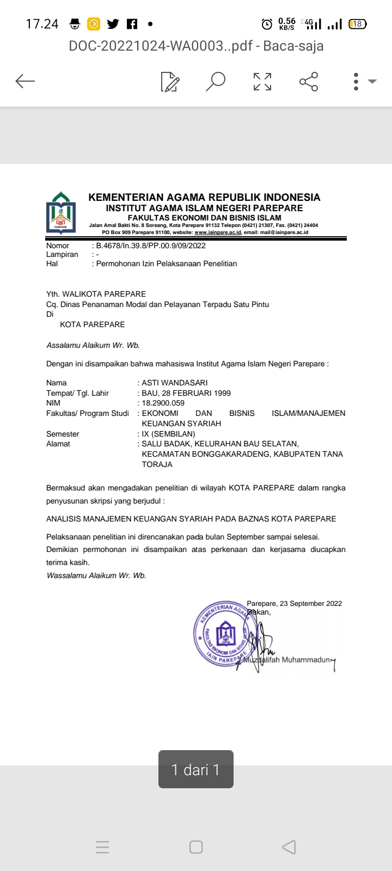

**Rekomendasi Penelitian**

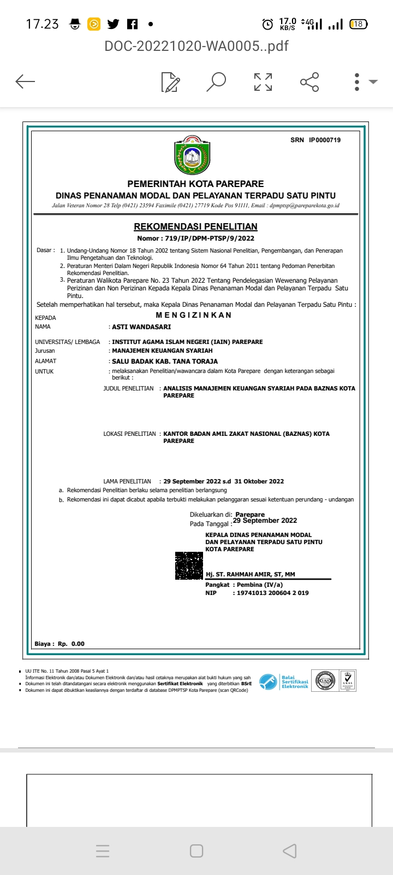

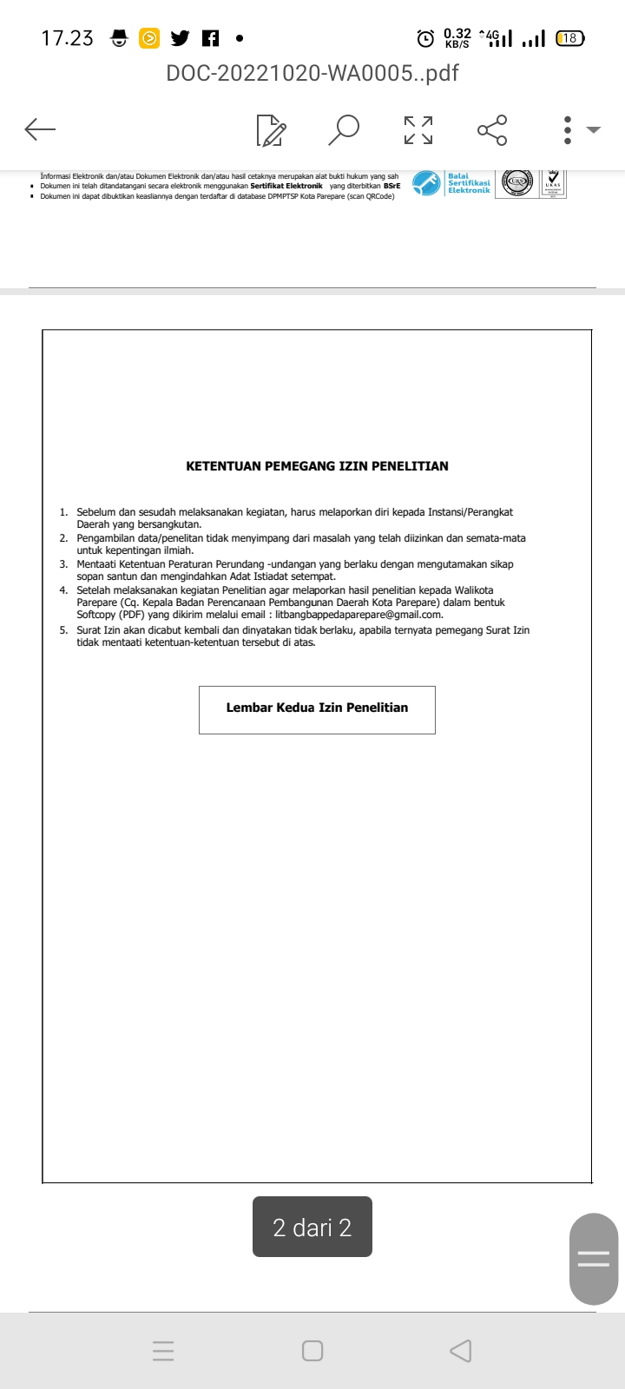

**Surat Keterangan telah Melakukan Penelitian**

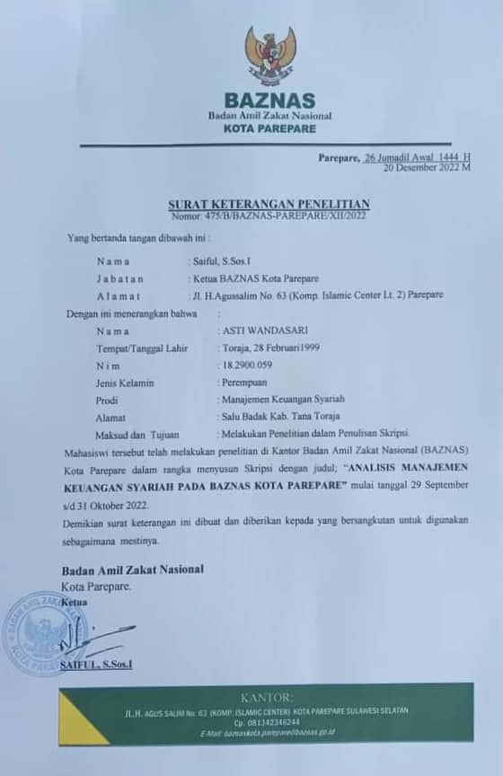

**Berita Acara Revisi Judul**

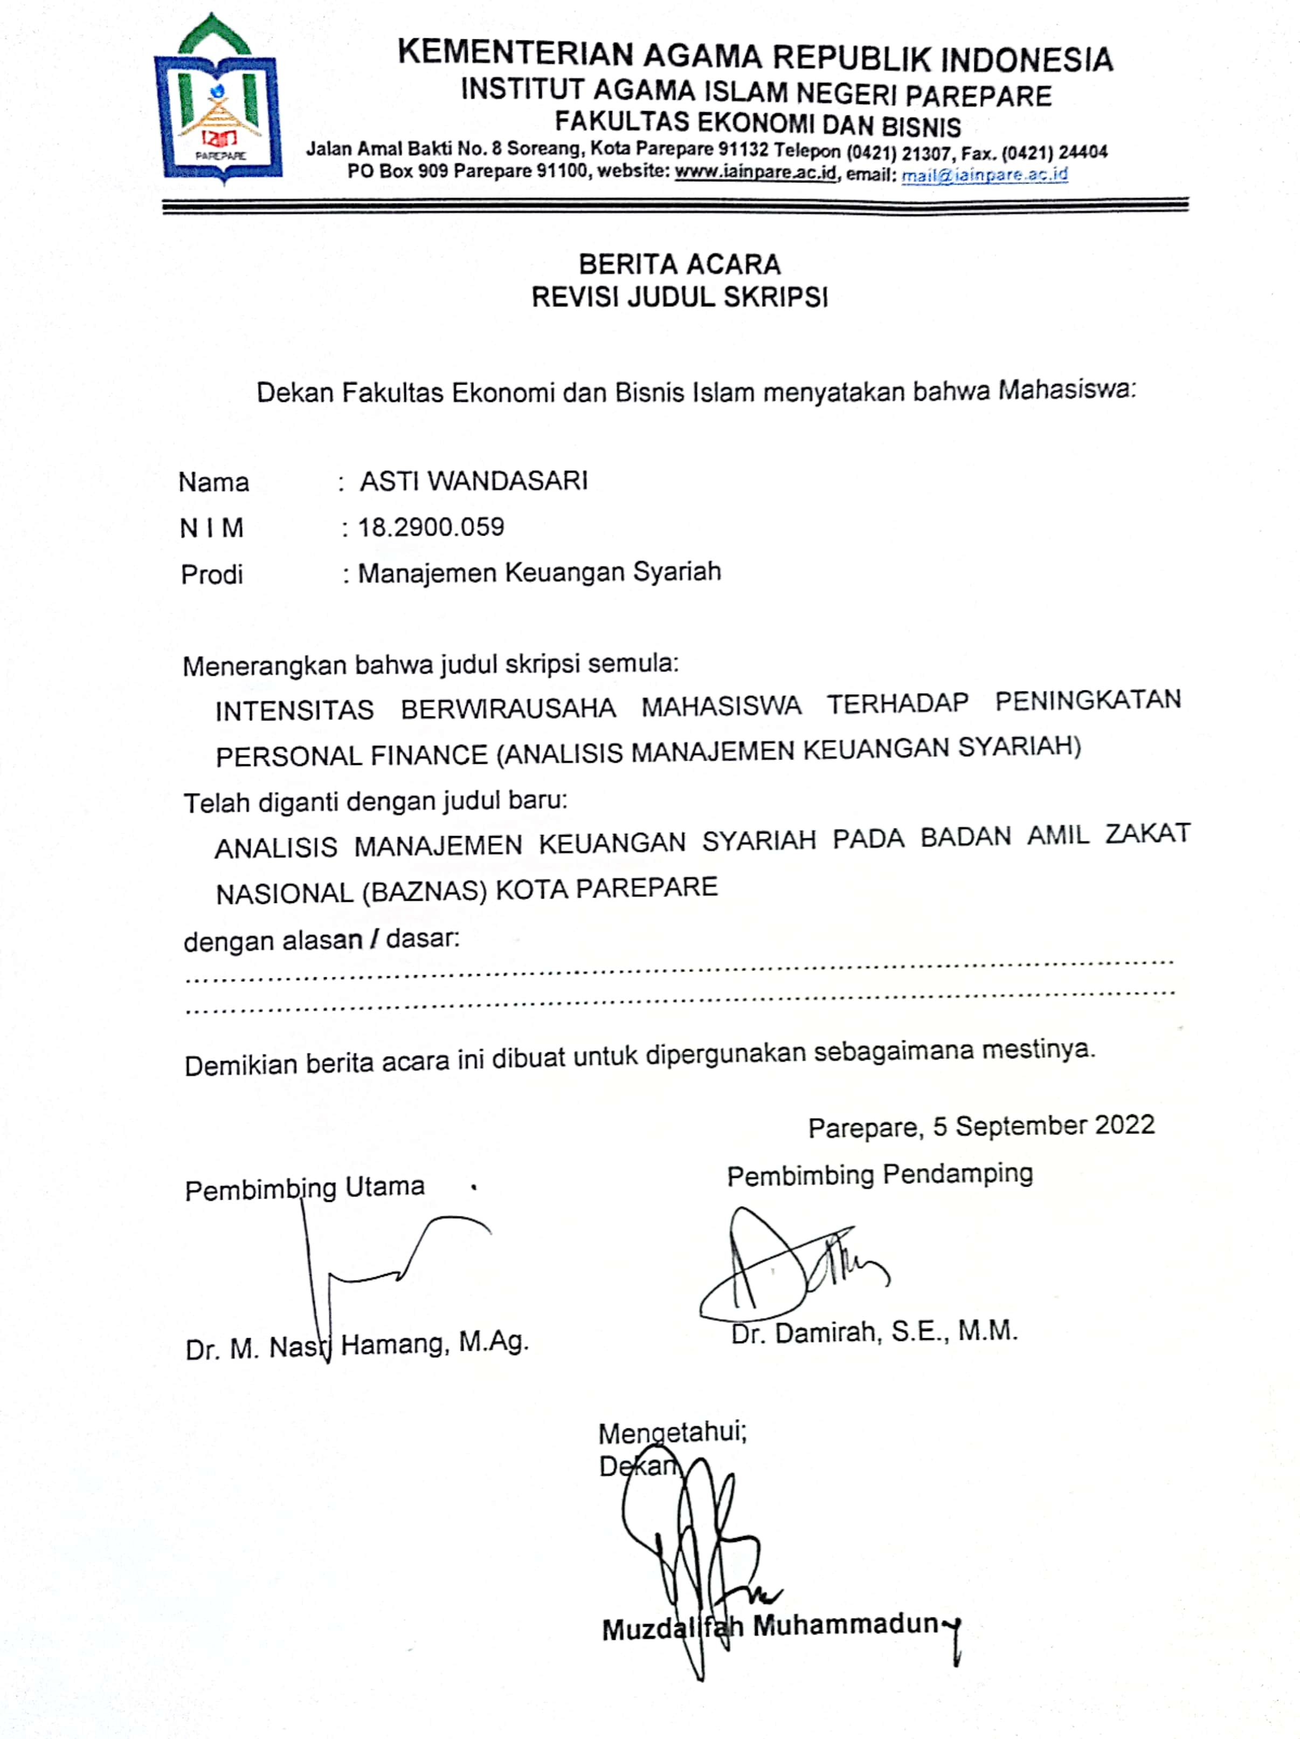

**Struktur Organisasi Badan Amil Zakat Nasional (BAZNAS) Kota Parepare**

|  |  |  |  |
| --- | --- | --- | --- |
| **NO** | **NAMA** | **JABATAN** | **BIDANG TUGAS** |
| 1 | Saiful, S.Sos.I | Ketua | - |
| 2 | Drs.H.Zainal Arifin, M.A | Wakil  Ketua I | Amil Bidang Sosialisasi dan Pengumpulan |
| 3 | Abd.Rahman, S.E | Wakil  Ketua II | Amil Bidang Pendistribusian |
| 4 | Suwarni, SH | Wakil  Ketua III | Amil Bidang Perencanaan dan keuangan |
| 5 | Dr.H.Muh.Hatta, Lc.M.A | Wakil  Ketua IV | Amil Bidang ADM, SDM dan umum |

|  |  |  |
| --- | --- | --- |
| NO | NAMA | BIDANG |
| 1 | Azwaruddin, S.E | Staff |
| 2 | Nursyamsi, S.Kom | Staff |
| 3 | Ayu Alifkah, S.E | Staff |
| 4 | Muh.Restu Singgih, S.Sos | Staff |
| 5 | Rifdaningsih, S.E.,M.E | Bendahara |

**Visi dan Misi Badan Amil Zakat Nasional (BAZNAS) Kota Parepare**

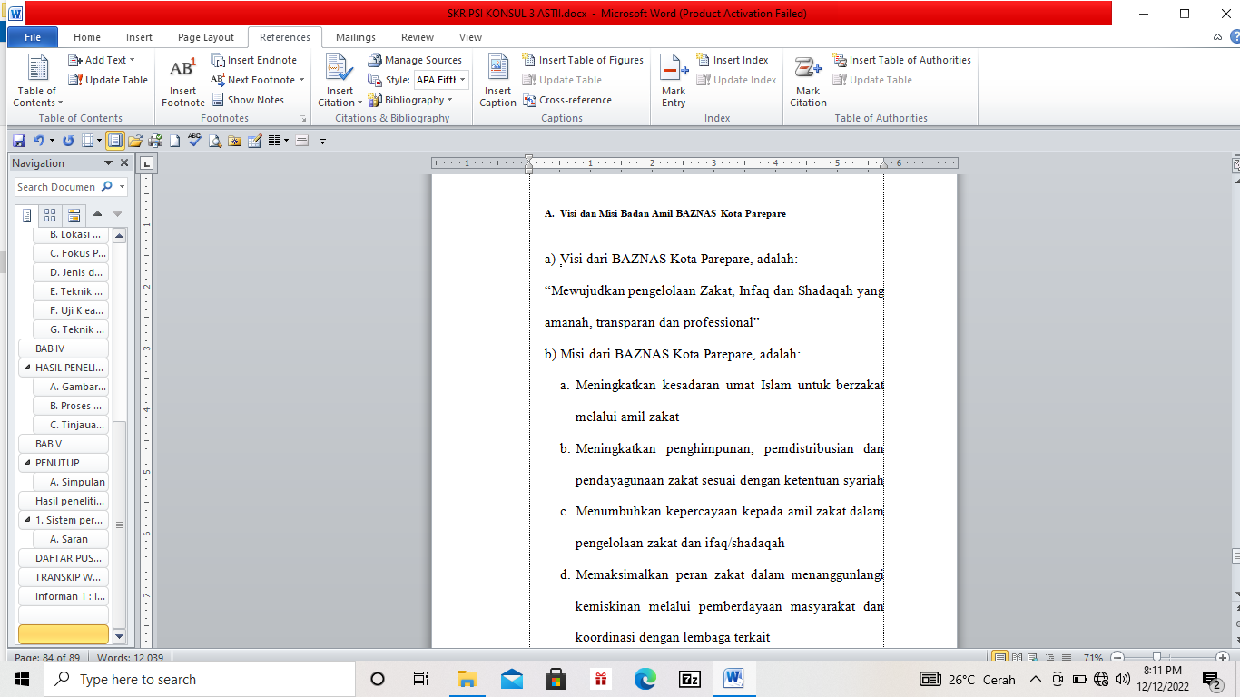

**Aplikasi SIMBA (Sistem Informasi Manajemen BAZNAS)**

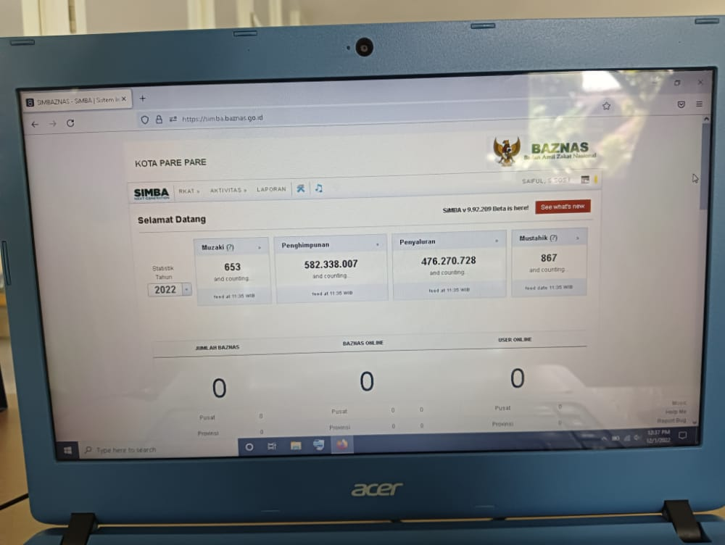

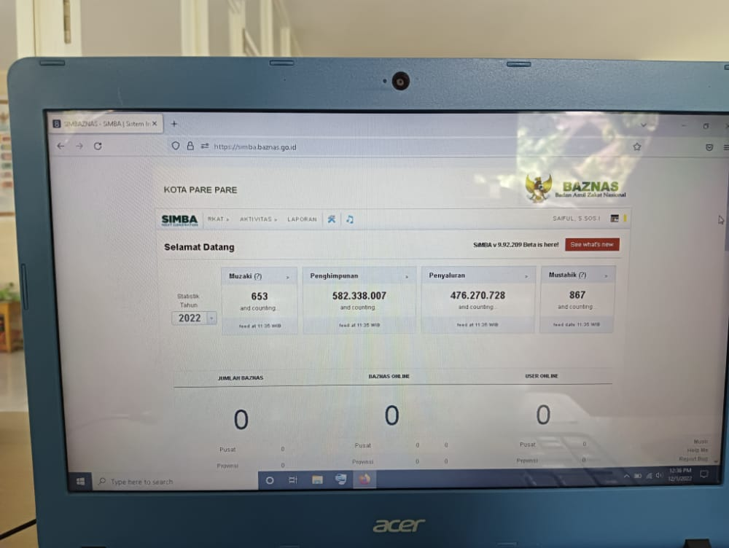

**RKAT BAZNAS Kota Parepare**

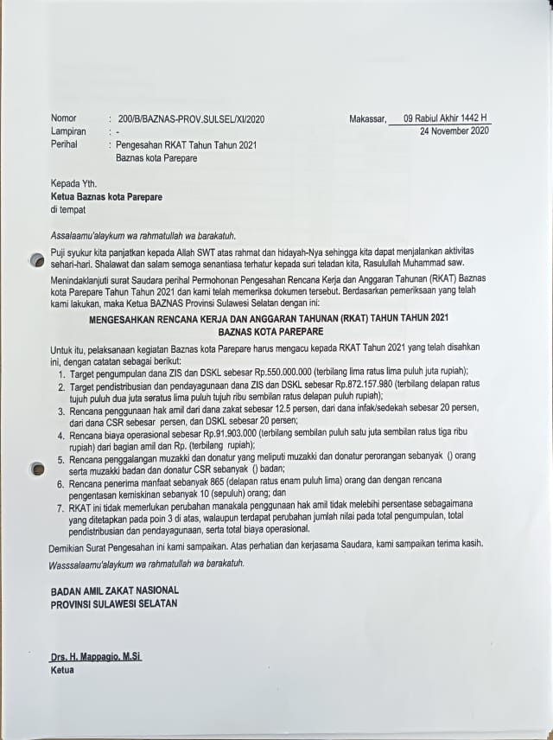

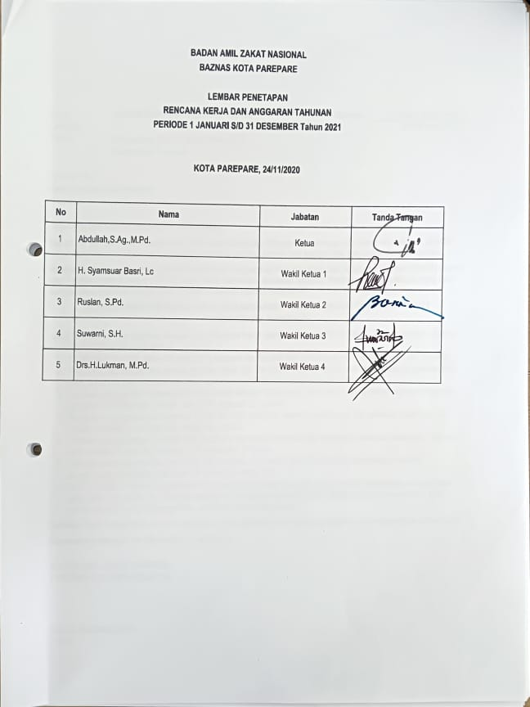

**Kwitansi Pendistribusian Dana BAZNAS**

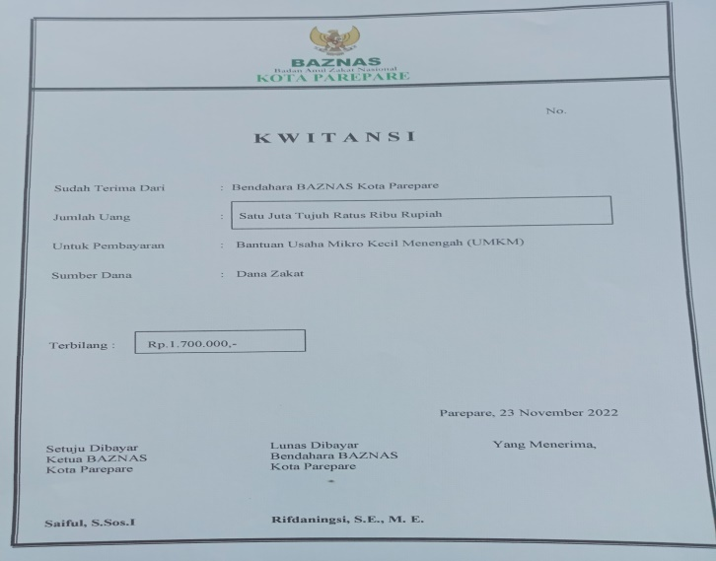

**Arsip Laporan Keuangan BAZNAS Kota Parepare**

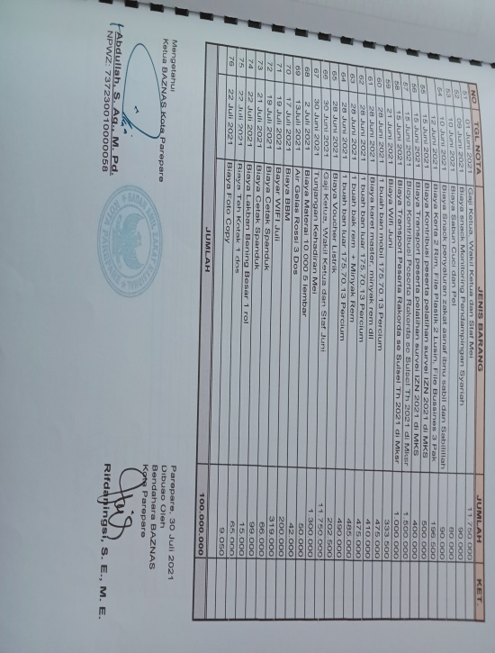

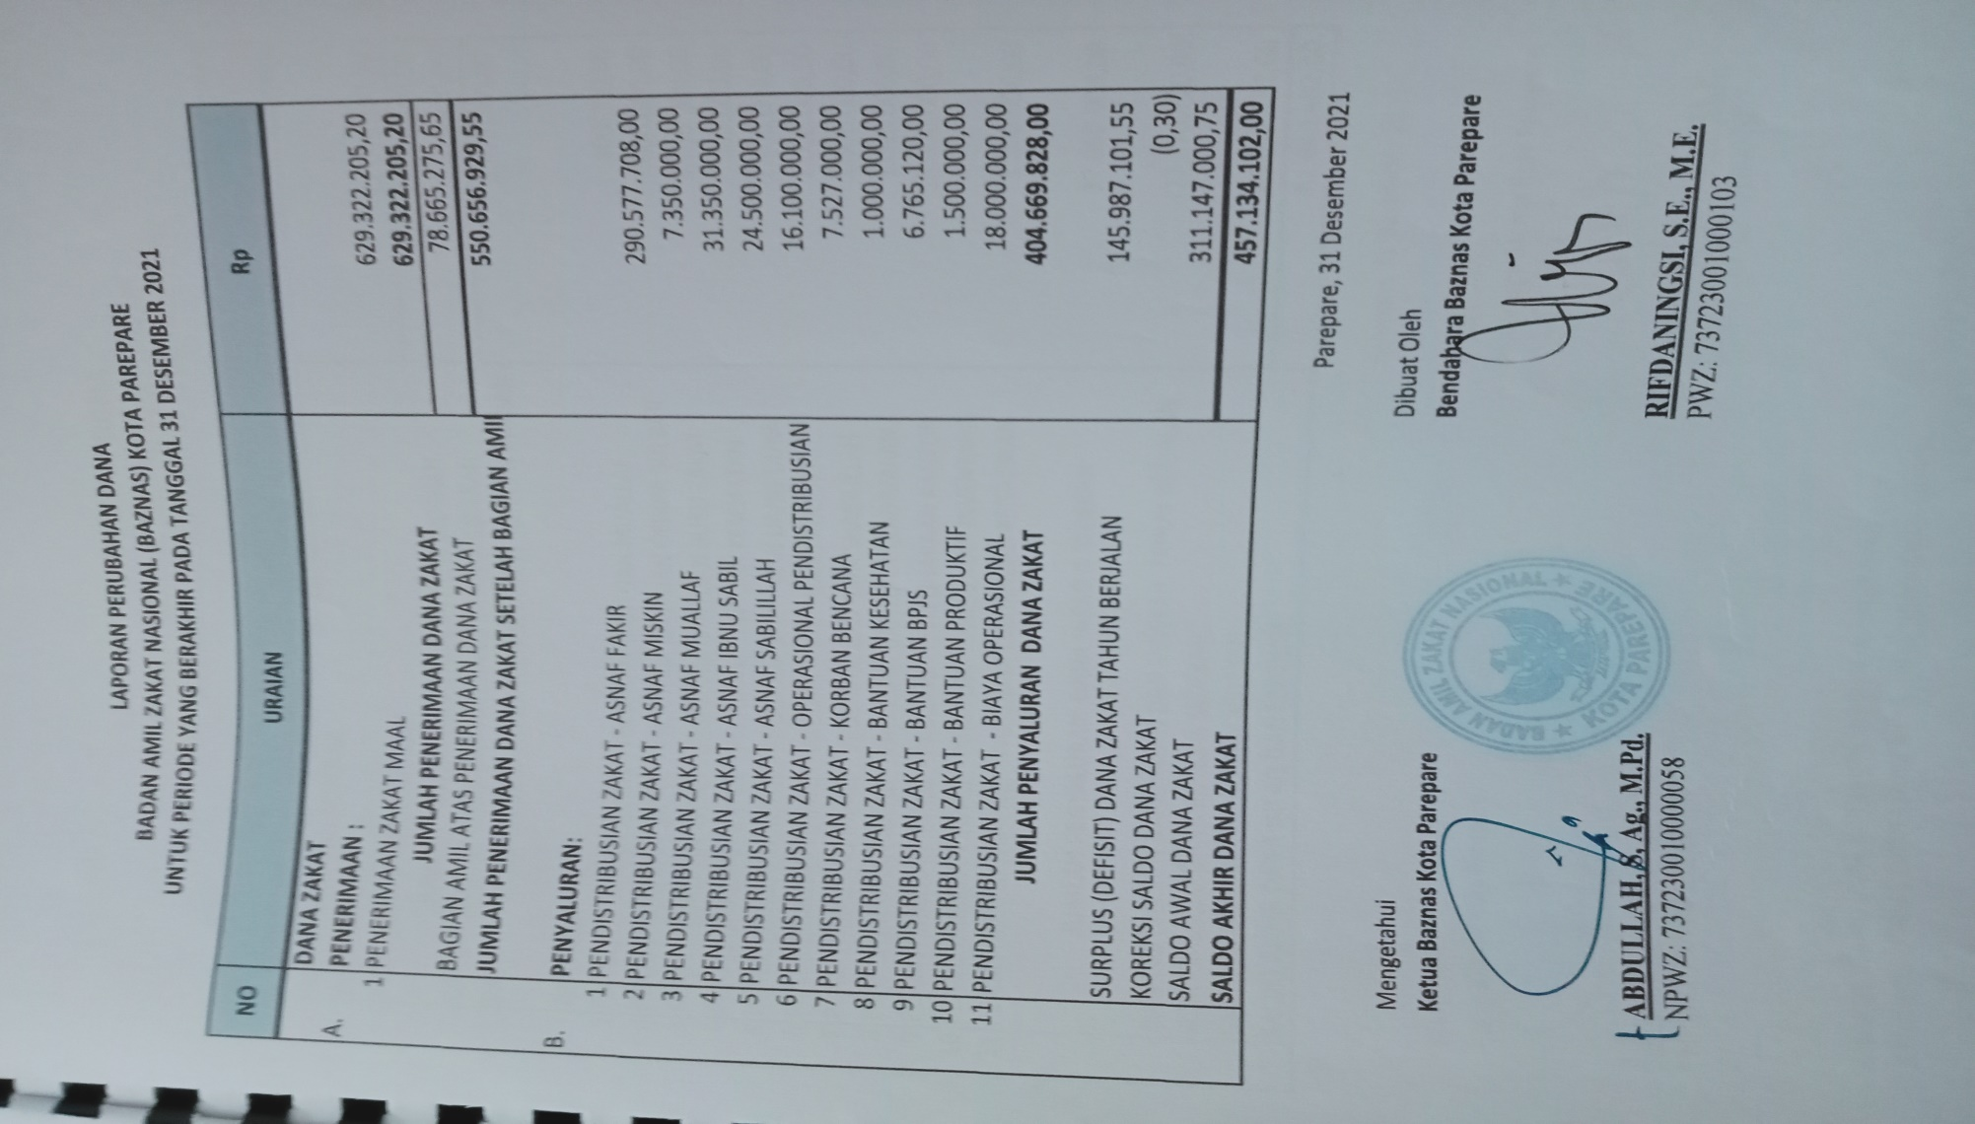

**PEDPMAN WAWANCARA**

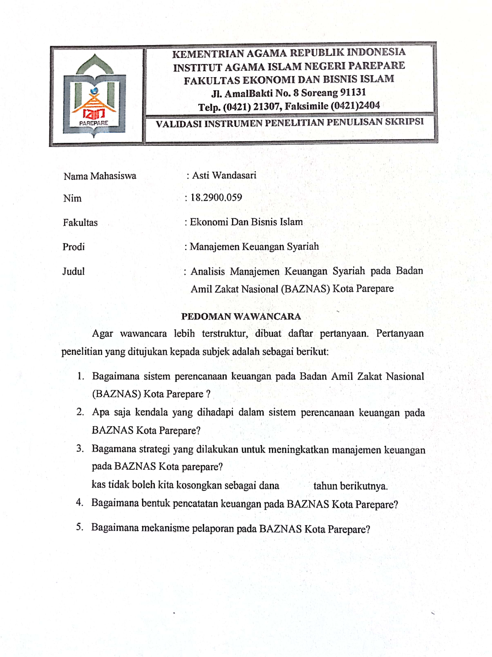

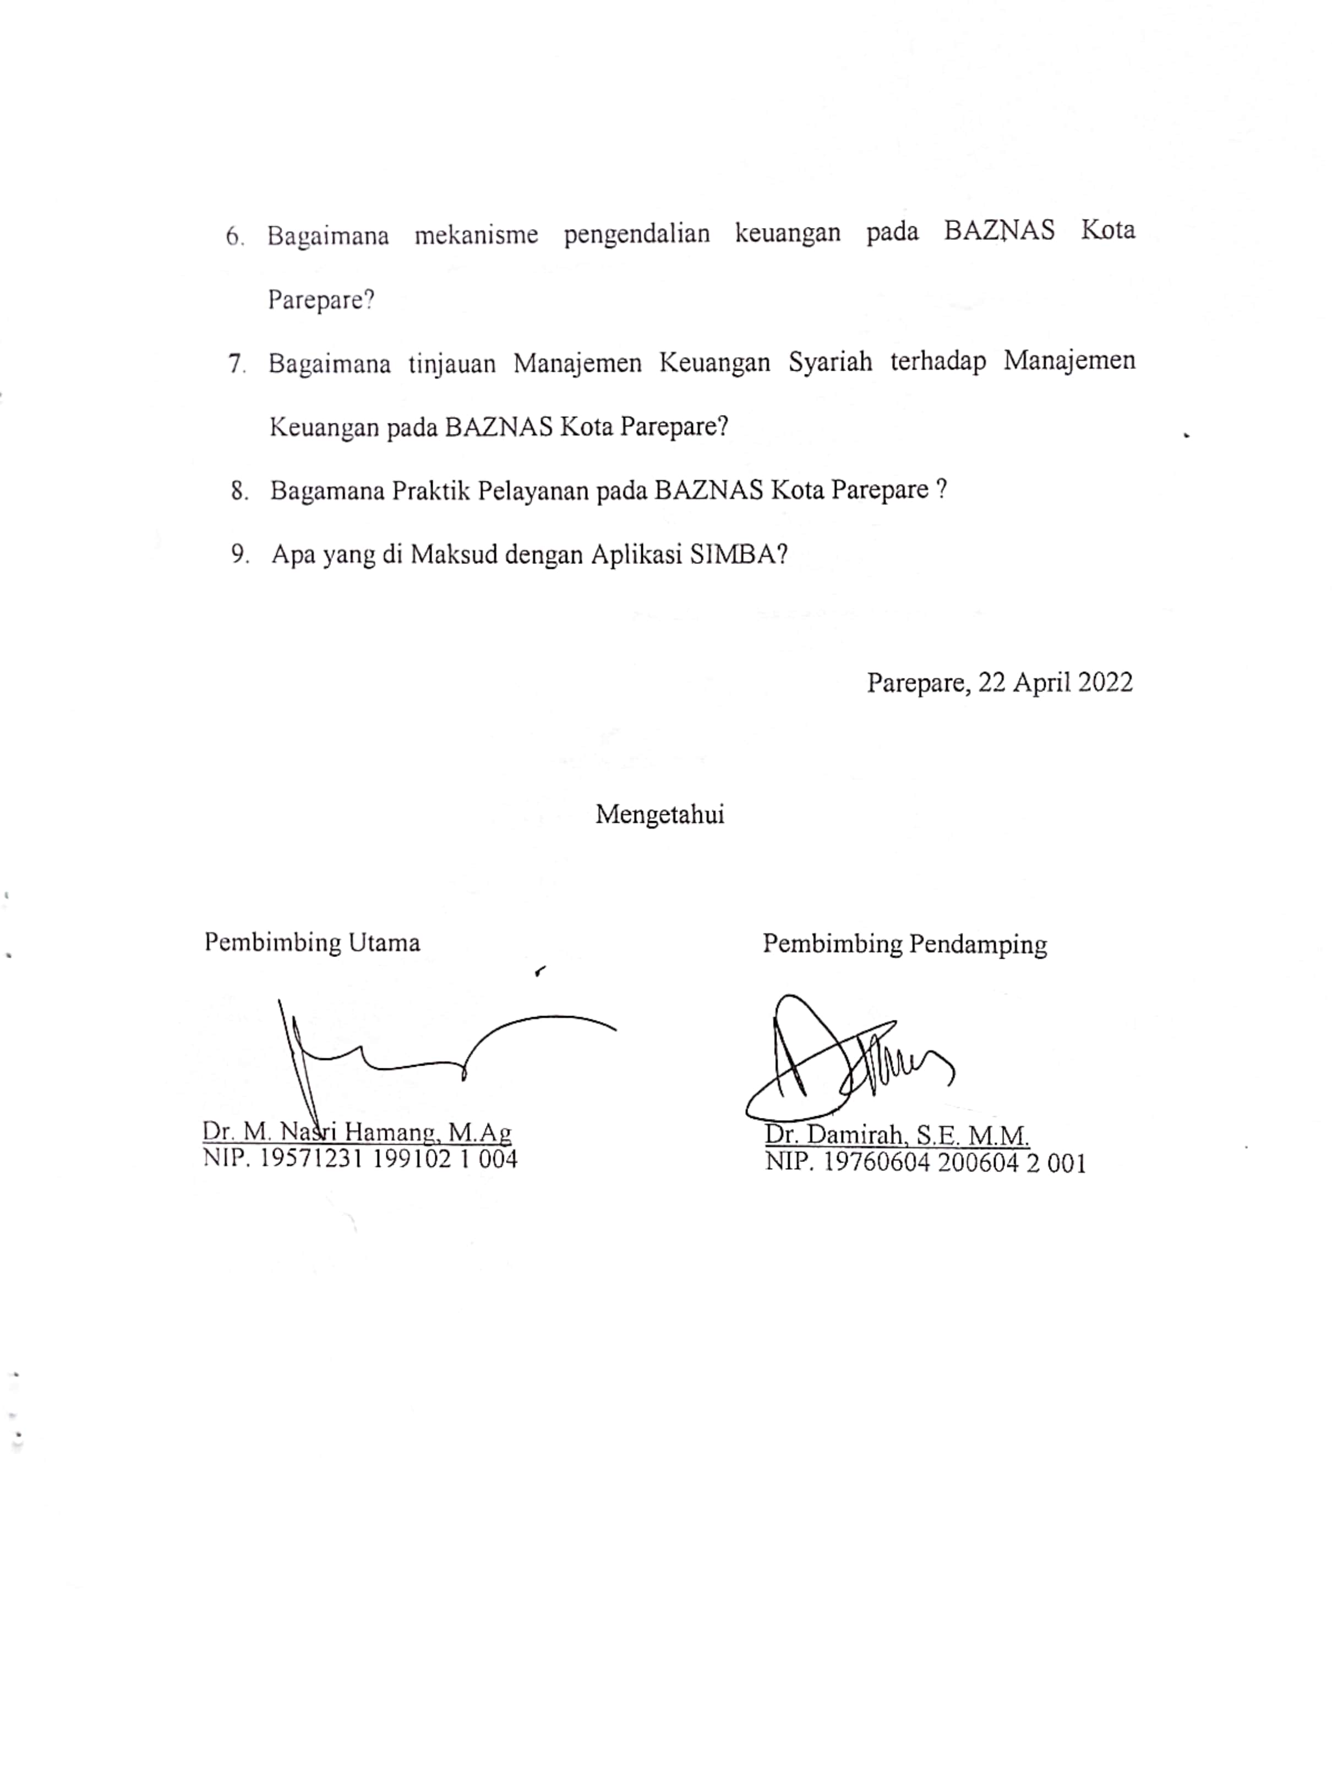

|  |  |
| --- | --- |
|  | **KEMENTRIAN AGAMA REPUBLIK INDONESIA INSTITUT AGAMA ISLAM NEGERI PAREPARE FAKULTAS EKONOMI DAN BISNIS ISLAM**  **Jl. AmalBakti No. 8 Soreang 91131**  **Telp. (0421) 21307, Faksimile (0421)2404** |
| **VALIDASI INSTRUMEN PENELITIAN PENULISAN SKRIPSI** |

Nama Mahasiswa : Asti Wandasari

Nim : 18.2900.059

Fakultas : Ekonomi Dan Bisnis Islam

Prodi : Manajemen Keuangan Syariah

Judul : Analisis Manajemen Keuangan Syariah pada Badan Amil Zakat Nasional (BAZNAS) Kota Parepare

**TRANSKIP WAWANCARA**

**Informan 1 :** Ibu Suwarni, SH selaku Wakil Ketua III Bidang Perencanaan dan Keuangan Kota Parepare

1. Bagaimana sistem perencanaan keuangan pada Badan Amil Zakat Nasional (BAZNAS) Kota Parepare ?

Jawab : Langkah pertama yang dilakukan adalah Renstra (Rencana Kerja) untuk kurun waktu lima tahun, semisal targetnya sekian. Ada juga untuk rencana pertahun ini dinamakan RKAT (Rencana kerja dan anggaran tahunan. Didalamnya memuat bagaimana pengumpulannya, kemudian pengasilan perbulan, pertengahan semester dan pertahun, lalu pendistribusiannya berapa perbulan, pertengahan semester dan pertahunnya.

1. Bagamana strategi yang dilakukan untuk meningkatkan manajemen keuangan pada BAZNAS Kota parepare?

Jawab : Kemudian strategi pendistribusian yang kita lakukan adalah dengan menetapkan bahwa 100% dari dana zakat itu yang kita salurkan adalah 70%, kemudian sisanya yang 30%. Agar tahun berikutnya kita masih memiliki kas, karena kas tidak boleh kita kosongkan sebagai dana tahun berikutnya.

1. Bagaimana bentuk pencatatan keuangan pada BAZNAS Kota Parepare?

Jawab : Kita melakukan pencatatan keuangan itu dengan dua cara yang pertama secara manual dan online, namanya aplikasi SIMBA (sistem informasi manajemen BAZNAS). Aplikasi SIMBA ini khusus hanya untuk para pegawai BAZNAS, karena didalam memuat seluruh data mengena BAZNAS, seperti penerimaan dan pengeluara. Biasanya ketika kita akan melakukan pendistribusian dana misalanya, kita ada kwitansi sebagai bukti catatan. Kemudian akan dimasukkan kedalam Aplikasi SIMBA sebagai catatan.

1. Bagaimana mekanisme pelaporan pada BAZNAS Kota Parepare?

Jawab : Ada namanya pelaporan 109, karena dia bersifat nirlaba dalam artian secara syariah yang mana sumber dananya adalah dana sosial. Dimana didalamnya terdapat perubahan sosial, neraca, laporan kas keuangan dan CALK (Catatan atas laporan keuangan). Dalam laporan tersebut juga terdapat dana Amil dimana tidak ada namanya laba ataupun rugi

1. Bagaimana mekanisme pengendalian keuangan pada BAZNAS Kota Parepare?

Jawab : Pengendalian yang kita lakukan itu lebih kepada pengumpulan dana, kemudian, yang kita berusaha untuk kendalikan lebih kepada pengumpulan dan pendistribusian dana, jangan sampai tekor. Jangan sampai pengeluaran lebih besar dari pada pemasukan. Jadi dikendalikan karena setiap pengumpulan itu Cuma 70/% yang kita salurkan, 30/% yang tersisa, karena itu dijadikan sebagai dana simpanan untuk tahun yang akan berjalan lagi. Supaya Kas kita tidak kosong

1. Bagaimana tinjauan Manajemen Keuangan Syariah terhadap Manajemen Keuangan pada BAZNAS Kota Parepare?

Jawab : BAZNAS ini kan terrmasuk kedalam lembaga keuangan syariah non bank, jadi otomatis kegiatan yang dilakukan itu akan berlandaskan pada prinsip-prinsip syariah yang berlandaskan pada al-qur’an dan as- sunnah. Misalnya prinsip keadilan dalam islam sangat dianjurkan untuk berlaku adil. Sama halnya ketika kita akan melakukan transaksi kita tentunya akan berlaku adil kepada masyarakat yang membutuhkan

1. Bagamana Praktik Pelayanan pada BAZNAS Kota Parepare ?

Jawab : pengumpul dana dijemput langsung, kemudian untuk pengumpulan dan ZIS melalui barcode hal ini sama halnya dengan transfer tetapi ada barcode QRIS namanya, kemudian yang terakhir adalah dengan pemotongan langsung dibank (payroll sistem)

1. Apa yang di Maksud dengan Aplikasi SIMBA?

Jawab : SIMBA adalah singkatan dari Sistem Informasi Manajemen BAZNAS, aplikasi ini biasa kita gunakan untuk mencatat transaksi yang kita lakukan, seperti pemasukan dan pengeluaran dana.

**Surat Keterangan Wawancara**

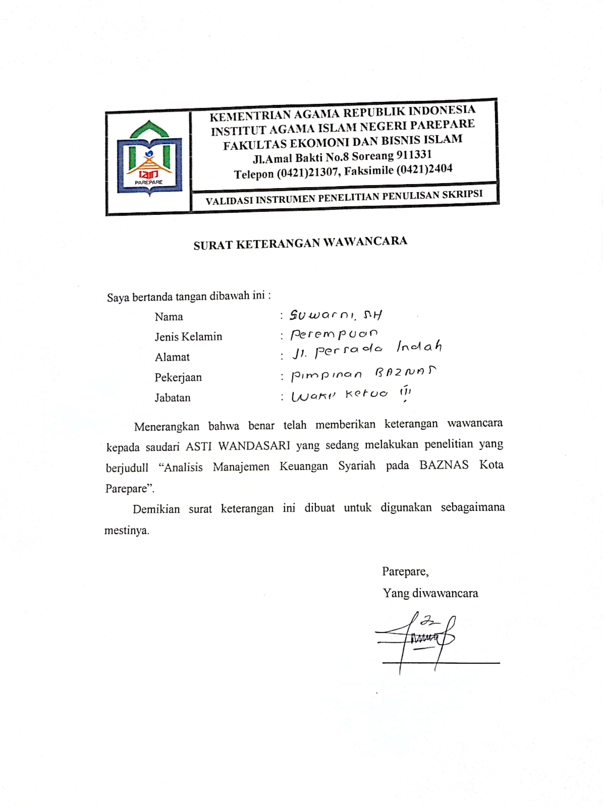

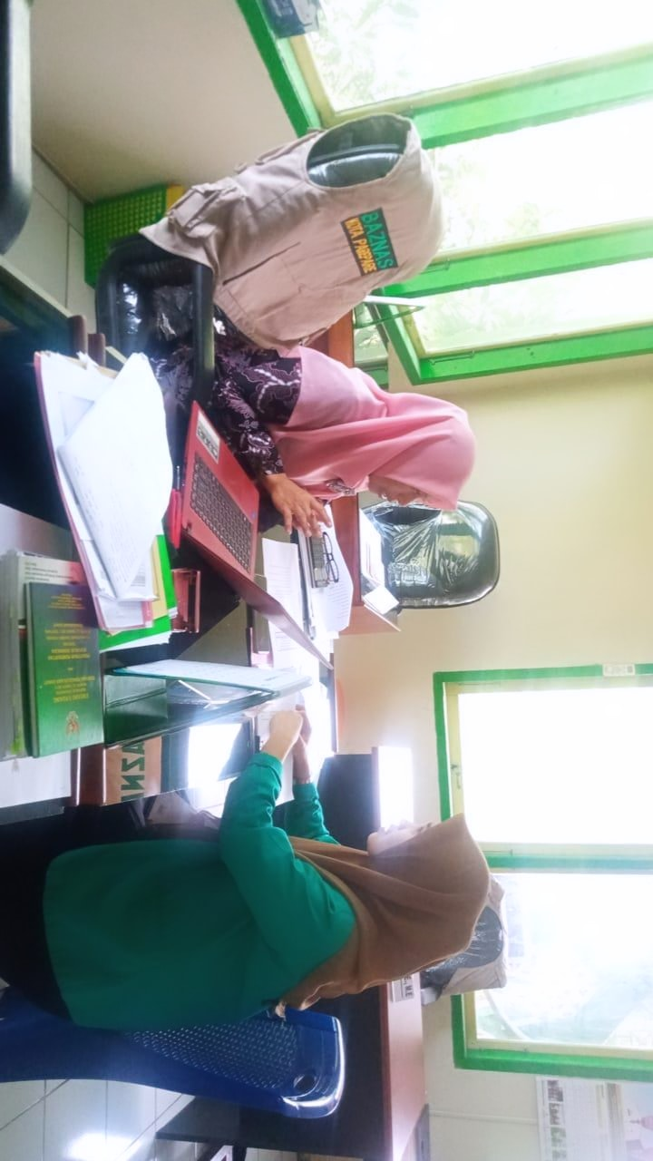**Dokumentasi Wawancara**

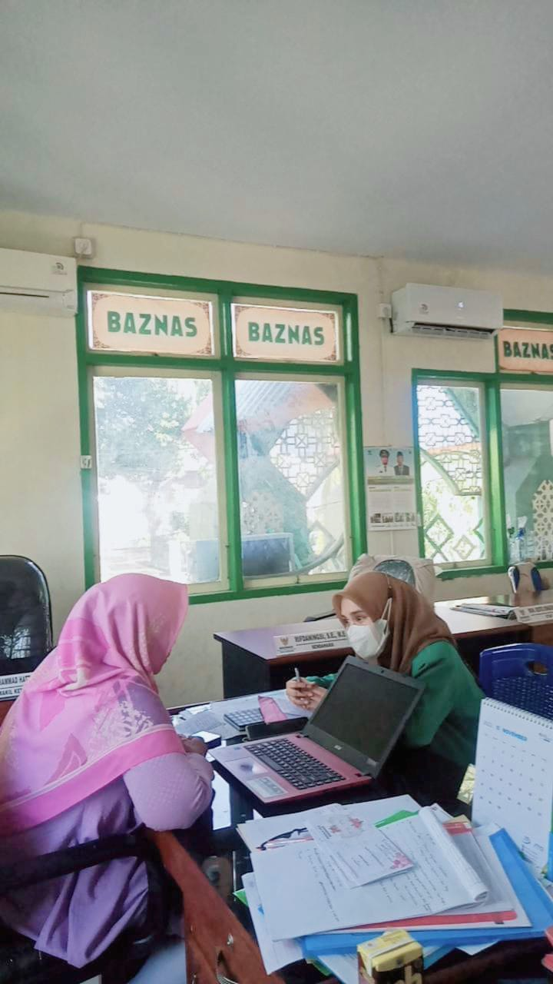

** Dokumentasi Kondisi Lingkungan Kerja BAZNAS Kota Parepare**

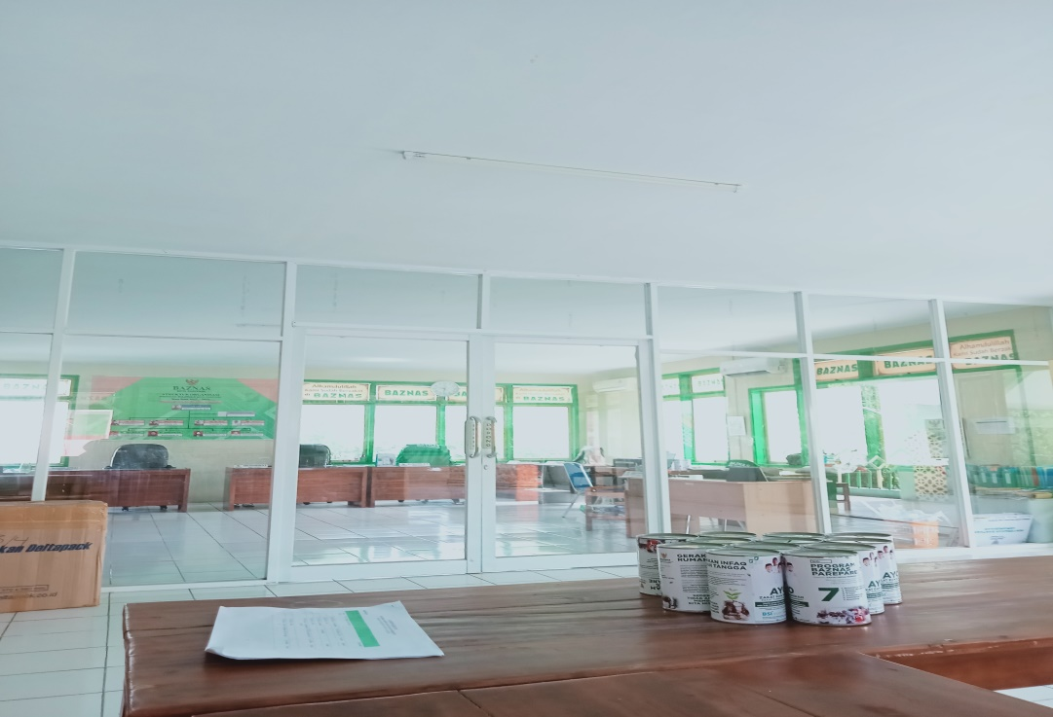

# BIODATA PENULIS

**ASTI WANDASARI** Lahir di Toraja, Desa Salubadak, kecamatan Bonggakaradeng Kabupaten Tana Toraja, Provinsi Sulawesi Selatan pada tanggal 28 Februari 1999. Anak kedua dari empat bersaudara, anak dari pasangan Bapak Bulu’ dan Ibu Ferdiana.

Penulis berkebangsaan Indonesia dan beragama Islam. Riwayat pendidikan penulis yaitu memulai pendidikan di sekolah Dasar Negeri 298 Inpres Nusa Toraja Pada Tahun 2006, lalu sekolah menengah pertama di Sekolah Menengah Pertama Negeri 1 Enrekang pada tahun 2012, lalu menempuh pendidikan di Sekolah Menengah Atas Negeri (SMAN) 1 Enrekang pada tahun 2015. Dan setelah itu melanjutkan pendidikan di Institut Agama Islam Negeri (IAIN) Parepare pada tahun 2018, mengambil jurusan Manajemen Keuangan Syariah pada Fakultas Ekonomi dan Bisnis Islam (FEBI).

Semasa perkuliahan penulis mendapatkan banyak pengalaman dengan berkontribusi dalam berbagai kegiatan organisasi serta kegiatan-kegiatan lainnya. Pada semester akhir penulis menyelesaikan skripsi di tahun 2023 sebagai tugas akhir dengan judul “Analisis Manajemen Keuangan Syariah pada Badan Amil Zakat Nasional (BAZNAS) Kota Parepare”.

1. Kasmir, *Pengantar Manajemen Keuangan*, (Jakarta:Kencana,2010), hlm.5
2. Suhardi, “Analisis Manajemen Keuangan pada Badan Amil Zakat Nasional (BAZNAS) Kota Jambi” (Skripsi Sarjana; Jurusan Manajemen Keuangan Syariah: Jambi, 2022). Hlm. 70
3. Desmi Novitasari, “Manajemen Pendistribusian Zakat di Badan Amil Zakat Nasional (BAZNAS) Provinsi Bengkulu” (Skripsi Sarjana; jurusan Manajemen Zakat dan Wakaf: Bengkulu, 2018). Hlm. 86
4. Ardiyah Nugraheni, “Analisis Kinerja Keuangan pada Baitul Maal Wat Tamwil (BMT) Dana Mentari Muhammadiyah Purwokerto” (Skripsi Sarjana;Jurusan Perbankan Syariah:Purwokerto,2021), hlm.86
5. Ma’rifatul Aisyah, “Analisis Penyajian Laporan Keuangan pada Baitul Maal Wa Tamwil (BMT) Prima di Lubuk Seberuk Ogan Komering Ilir” (Skripsi Sarjana;Jurusan Ekonomi Islam:Palembang,2017).hlm.85
6. Aldita Nur Rochman, “Analisis Perbedaan Kinerja Keuangan antar Usaha Mikr Kecil dan Menengah (UMKM) sebelum dan sesudah meggunakan Dana Kredit Usaha Rakyat (KUR)” (Skripsi Sarjana;Jurusan Manajemen: Jakarta, 2016).hlm .120
7. Husani usman. Manajemen Teori, Praktik, dan Riset Pendidikan, (Jakarta: Sinar Grafika Offset, 2006). Hlm. 10
8. Kompri. *Manajemen Pendidikan*, (Bandung: Alfabeta, 2015), hlm, 1
9. Departemen Kementerian Agaman: *Al-Qur’an dan Terjemahannya*
10. I Made Sudana. *Manajemen Keuangan*, (Surabaya: Airlangga University Press, 2009), hlm.1
11. H. Dadang Husen Sobana M.Ag. *Manajemen Keuangan Syariah*, (Bandung:Pustaka Setia, 2017), hlm.20
12. Moelyadi, *Manajemen Keuangan pendekatan Kuantitatif dan Kualitatif, (Malang: Bayumedia Publishing*,2006),hlm.9
13. Malayu S.P Hasibuan. *Manajemen Dasar, Pengertian dan Masalah*, (Jakarta:Bumi Aksara, 2007), hlm.3
14. Pandji Anoraga, *Pengantar Bisnis,* (Jakarta:PT Bineka Cipta,2011), hlm.196
15. Muhammad, *Manajemen Keuangan Syariah,* (Yogyakarta:UPP STIM YKPM,2014),hlm.2
16. Dadang Husen Sobana M.Ag. *Manajemen Keuangan Syariah*, (Bandung:Pustaka Setia, 2017), hlm.20
17. Kuswadi, *Cara Mudah Memahami Angka dan Manajemen Keuangan bagi Orang Awam*, (Jakarta:Alex Media Komputindo,2013).
18. Kuswadi, *Cara Mudah Memahami Angka dan Manajemen Keuangan bagi Orang Awam*, (Jakarta:Alex Media Komputindo,2013)
19. Didi Hafiduddin dan Hendri Tanjung, *Manajemen Syariah dalam Praktik”,* (Jakarta:Gema Insani,2003)hlm.3
20. Muhammad Bin Isa Abu Isa At-tirmidzi, *Sunan At-Tizmidzi,* (Beirul:Dar Ihya At turats Al-‘Arabi) hlm.47
21. Departemen Kementerian Agaman: *Al-Qur’an dan Terjemahannya*
22. M. Bukhari, dkk, *Azaz-azaz Manajemen,* (Yogyakarta : Aditya Media, 2005). Hlm. 35
23. M. Bukhari, dkk, *Azaz-azaz Manajemen,* (Yogyakarta : Aditya Media, 2005). Hlm. 36
24. H. Dadang Husen Sobana M.Ag. *Manajemen Keuangan Syariah*, (Bandung:Pustaka Setia, 2017), hlm.22
25. Departemen Kementerian Agaman: *Al-Qur’an dan Terjemahannya*
26. H. Dadang Husen S,Mag. *Manajemen Keuangan Syariah*, (Bandung:Pustaka Setia, 2017), hlm 21
27. H. Dadang Husen S,Mag. *Manajemen Keuangan Syariah*, (Bandung:Pustaka Setia, 2017), hlm 21-23
28. H. Dadang Husen S,M.Ag., *Manajemen Keuangan Syariah*, (Bandung:Pustaka Setia, 2017),Hlm. 24-26
29. H. Dadang Husen S,M.Ag., *Manajemen Keuangan Syariah*, (Bandung:Pustaka Setia, 2017),Hlm. 24-26
30. H. Dadang Husen S,M.Ag., *Manajemen Keuangan Syariah*, (Bandung:Pustaka Setia, 2017),Hlm. 24-26
31. Kementrian Agama Republik Indonesia Direktorat Jenderal Bimbingan Masyarakat Islam, *Manajemen pengelolaan zakat,* (Jakarta:Kemenag,2017), hlm.27
32. Kementrian Agama Republik Indonesia Direktorat Jenderal Bimbingan masyarakat Islam, *Manajemen Pegelolaan Zakat,* (Jakarta:Kemenag,2017), hlm.27
33. Kementrian Agama Republik Indonesia Direktorat Jenderal Bimbingan Masyarakat Islam, *Manajemen Pegelolaan Zakat,* hlm 29
34. hamdi Agustin, *Manajemen Keuangan Syariah,* (Depok:PT Raja Grafindo Persada,2021),hlm.1
35. Taufik Rahman, ‘Akuntansi Zakat, Infak, dan Sedekah (PSAK 109): Upaya Peningkatan Transparansi dan Akuntabilitas Organisasi Pengelola Zakat’, Jurnal Ekonomi dan Perbankan Syariah IAIN Salatiga, Vol. 6, No.1 (2015), hlm. 148
36. Muhammada Kamal Zubair, *et all., eds., Metode Karya Ilmiah* (Parepare:IAIN Parepare Nusantara Press,2020).hlm.46
37. Josef Raco, *Metode Penelitian Kualitatif*: *Jenis, Karakteristik dan Keunggulannya* , (Jakarta: PT Grasindo, 2010).
38. Muhammad Kamal Zubair, et al., eds., *Metode Penulisan Karya Ilmiah* (Parepare: IAIN Parepare Nusantara Press, 2020). Hlm.47
39. Muhammad Teguh, *Metode Penelitian Ekonomi,* ( Jakarta: Raja Grafindo Persada, 1999).
40. Muhammad Kamal Zubair, et al., eds., *Metode Penulisan Karya Ilmiah* (Parepare: IAIN Parepare Nusantara Press, 2020),hlm.47
41. Hardiani, *Metode Penelitian Kualitatif dan Kuantitatif* (Yogyakarta: Pustaka Ilmu, 2020).
42. Sugyono, *Metode Penelitian Pendekatan Pendidikan* (Bandung: Alfabet, 2015).
43. Sugyono, *Metode Penelitian Kuantitatif, Kualitatif dan R dan D: Alfabeta* (Bandung: 2013).
44. Muhammad Kamal Zubair, *et al., eds., Metode Penulisan Karya Ilmiah* (Parepare:IAIN Parepare Nusantara Press,2020).hlm.47
45. Akhmad Syarif Hidayat, “Mahasiswa Berwirausaha: Latar Belakang, Karakter dan Proses Menciptakan Usaha” (Skripsi Sarjana; Jurusan Manajemen: Yogyakarta, 2018).
46. Lexy J, Moleong, *Metodologi Penelitian Kualitatif Edisi Revisi* (Bandung: PT Remaja Rosdakarya, 2005).
47. Sugyono, *Metodologi Penelitian Kuantitatif, Kualitatif dan R dan D* ( Bandung : Alfabeta CV, 2013).hlm.224
48. Hardani, *Metode Penelitian Kuliatif & Kuantitatif* (Yogyakarta: CV Pustaka Ilmu,2020),hlm.163-171
49. Suwarni, Wakil Ketua III, Wawancara di Kantor BAZNAS Kota Parepare, Pada Tanggal 17 November 2022
50. Suwarni, Wakil Ketua III, Wawancara di Kantor BAZNAS Kota Parepare, Pada Tanggal 17 November 2022
51. Nur Syamsin Staff BAZNAS Kota Parepare, Wawancara di Kantor BAZNAS Kota Parepare, Pada Tanggal 17 November 2022”
52. Suwarni, Wakil Ketua III, Wawancara di Kantor BAZNAS Kota Parepare, Pada Tanggal 17 November 2022
53. Suwarni, Wakil Ketua III, Wawancara di Kantor BAZNAS Kota Parepare, Pada Tanggal 17 November 2022
54. Suwarni, Wakil Ketua III, Wawancara di Kantor BAZNAS Kota Parepare, Pada Tanggal 25 November 2022
55. Suwarni, Wakil Ketua III, Wawancara di Kantor BAZNAS Kota Parepare, Pada Tanggal 25 November 2022
56. H. Dadang Husen Sobana, M.Ag. *Manajemen Kauangan Syariah*, (Bandung:CV Pustaka Setia, 2107). Hlm.22-23
57. Departemen Kementerian Agaman: *Al-Qur’an dan Terjemahannya*
58. Suwarni, Wakil Ketua III, Wawancara di Kantor BAZNAS Kota Parepare, Pada Tanggal 25 November 2022
59. Departemen Kementerian Agaman: *Al-Qur’an dan Terjemahannya*